Оглавление

Анализ предметной области 3

Пользователи базы данных: 3

Возможные сценарии взаимодействия пользователей и БД 4

Основные сущности базы данных: 4

Атрибуты сущностей 5

Связи между сущностями 6

Инфологическая модель базы данных 8

Типы данных атрибутов 9

Логическая схема базы данных 11

Размещение базы данных на сервере Microsoft SQL Server 12

Пользовательские типы данных 12

Таблицы и ключи 12

Схема базы данных в MS SQL Server 16

Заполнение таблиц данными 16

Запросы 25

Анализ времени выполнения запроса до и после создания индекса 33

Процедуры 34

1. Процедура добавления новой записи в таблицу Stock: 34

2. Процедура обновления записи в таблице Stock: 34

3. Процедура удаления нулевых записей в таблице Stock: 34

4. Процедура очистки таблицы запчастей от дубликатов 35

5. Процедура изменения статуса запчасти 38

Триггеры 40

1. Триггер при создании заказ-наряда 40

2. Триггер при добавлении записи в спецификацию запчастей заказ-наряда 40

3. Триггер при удалении записи из спецификации запчастей CREATE TRIGGER SOS_AD0 ON SOrderSpecification 40

Функции 41

Скалярная функция расчета стоимости работ и запчастей по номеру заказа 41

Функция поиска запчастей по части названия 42

Представления 43

Платежи клиентов за текущий год 43

Запчасти в работе 43

Отчет в Power BI 44

Отчет в Excel 46

# Анализ предметной области

Предметной областью выбрана станция технического обслуживания автомобилей – это предприятие, предоставляющее услуги населению и/или организациям по плановому техническому обслуживанию, текущему и капитальному ремонтам, устранению поломок, установке дополнительного оборудования (тюнингу), восстановительному (кузовному) ремонту автомобилей. Любая техника требует регулярного обслуживания, а в случае необходимости и ремонта. Техническое обслуживание позволяет поддерживать автомобиль в исправном состоянии и предотвращать поломки: каждый производитель дает рекомендации, как часто и в каком объеме требуется проводить ТО. Современные станции технического обслуживания оснащены различным оборудованием и механизмами (подъёмники, шиномонтажный станок, балансировка, стенд развала-схождения, установка для замены масла, промывки топливной системы, покрасочно-сушильное оборудование, стенды и проверочники для диагностики электроцепей автомобиля), а также имеют в арсенале большой ассортимент ручного и пневматического инструмента. Также СТО имеет собственный склад запчастей, расходных материалов и комплектующих.

Клиентская зона СТО оснащена зоной отдыха, автоматом для приготовления кофе и экраном для отслеживания статуса выполнения работ, поскольку находиться в цехе клиентам запрещено.

Целью создания базы данных для СТО является автоматизация учета заказ-нарядов на обслуживание и ремонт автомобилей клиентов, складских запасов запчастей и расходных материалов, а также повышение лояльности клиентов и снижение конфликтности в коллективе сотрудников из-за накладок в использовании рабочих зон, инструмента и т.д.

## Пользователи базы данных:

- оператор приемки

- слесарь по ремонту

- кладовщик

- руководитель

- кассир (бухгалтер)

- заказчик

## Возможные сценарии взаимодействия пользователей и БД

Приемщик проверяет документы клиента, выслушивает жалобы, осматривает автомобиль, оформляет заказ-наряд, назначает механика и согласовывает примерные сроки и стоимость работ.

Слесарь по ремонту (механик) контролирует производственный процесс, меняет статус заказ-наряда при смене рабочей зоны, корректирует перечень работ, запчастей и расходных материалов.

Кладовщик выдает запчасти и расходные материалы механикам, заказывает поставщикам недостающие запчасти, информирует о сроках поставки, поддерживает актуальность данных в таблице склада.

Кассир принимает оплату по заказ-наряду, по согласованию с руководителем может предоставить скидку при оплате, закрывает заказ-наряд.

Заказчик отслеживает статус выполнения заказ-наряда в личном кабинете, также может просматривать всю информацию по своему заказ-наряду, в том числе перечень работ и запчастей.

Руководитель формирует отчеты для контроля деятельности всех сотрудников, принимает решения о скидках и отменах заказов (работа с клиентами).

## Основные сущности базы данных:

- клиенты

- сотрудники

- заказ-наряды

- спецификация заказ-наряда

- автомобили

- работы (услуги)

- запчасти и расходные материалы

- оплаты

## Атрибуты сущностей

**Клиенты (**идентификатор PK**,** фамилия, имя, отчество, дата рождения, email, номер телефона, пол, является ли постоянным клиентом)

**Автомобили** (идентификатор PK**,** владелец FK**,** марка**,** модель, год выпуска, тип двигателя FK, объем двигателя, госномер, vin номер, тип кузова FK, тип коробки передач FK).

Типы двигателя, кузова и трансмиссии вынесены в отдельные таблицы-справочники с целью нормализации отношений и имеют схожую структуру: **Тип** (идентификатор PK, название). Аналогичную структуру имеют справочные таблицы статус запчастей, этапы выполнения работ, типы оплаты. Текущий пробег автомобиля регистрируется при оформлении заказ-наряда, там же фиксируется описание дефектов.

**Сотрудники** **(**идентификатор PK**,** фамилия, имя, отчество, категория, специализация, ставка в час)

**Заказ-наряды** (номер PK, дата оформления, автомобиль FK, приемщик FK, механик FK, пробег, жалобы, описание состояния и дефектов, время начала, время окончания, текущий шаг FK, следующий шаг FK)

В дальнейшем при развитии продукта возможно хранение информации об этапах выполнения заказ-наряда для оценки эффективности производственного процесса, но сейчас достаточно лишь отражение текущего этапа, поэтому достаточно атрибутов «текущий шаг FK, следующий шаг FK».

**Спецификация работ** (идентификатор PK, заказ-наряд FK, работа FK, количество)

**Тип работ** (идентификатор PK, название, категория сложности, длительность в мин, стоимость)

**Спецификация запчастей** (идентификатор PK, заказ-наряд FK, запчасть FK, количество)

**Склад** (идентификатор PK, артикул, название, производитель, количество, цена, статус FK). Поскольку под одним артикулом может быть несколько строк (например, с разными статусами или ценами), то столбец артикула не мог быть первичным ключом, для создания связи со спецификацией заказа потребовался суррогатный идентификатор.

**Оплата** (идентификатор PK**,** заказ-наряд FK, дата, сумма, тип оплаты FK)

## Связи между сущностями

Связь клиент-автомобиль имеет тип «один-ко-многим»: у одного клиента может быть несколько автомобилей, в данный момент у одного автомобиля может быть только один владелец.

Связь тип двигателя-автомобиль имеет тип «один-ко-многим»: один тип двигателя может быть у многих автомобилей, у одного автомобиля может быть только один тип двигателя.

Связь тип кузова-автомобиль имеет тип «один-ко-многим»: один тип кузова может быть у многих автомобилей, у одного автомобиля может быть только один тип кузова.

Связь тип трансмиссии-автомобиль имеет тип «один-ко-многим»: один тип трансмиссии может быть у многих автомобилей, у одного автомобиля может быть только один тип трансмиссии.

Связь автомобиль-заказ имеет тип «один-ко-многим»: заказ-наряд оформляется только на один автомобиль, один автомобиль может обслуживаться многократно.

Между сущностями заказ-наряд – сотрудник две связи: заказ-наряд – приемщик, заказ-наряд – механик. Обе связи имеют тип «один-ко-многим»: один заказ-наряд оформляет один приемщик, за день приемщик может оформить несколько заказов; за один заказ-наряд отвечает один механик, за день механик может обслужить несколько заказов.

Между сущностями заказ-наряд – этап две связи: заказ-наряд – текущий этап, заказ-наряд – следующий этап. Обе связи имеют тип «один-ко-многим»: один заказ-наряд находится на одном этапе, на этом же шаге может находится несколько заказов.

Связь заказ-спецификация работ имеет тип «один-ко-многим»: в одном заказе может быть несколько работ, одна запись в спецификации относится только к одному заказу.

Связь тип работ-спецификация работ имеет тип «один-ко-многим»: один тип работ может выполнятся в нескольких заказах, одна запись в спецификации относится только к одному типу.

Связь заказ-спецификация запчастей имеет тип «один-ко-многим»: в одном заказе может быть использовано несколько запчастей, одна запись в спецификации относится только к одному заказу.

Связь склад-спецификация работ имеет тип «один-ко-многим»: одна запчасть может быть использована в нескольких заказах, одна запись в спецификации содержит только одну запчасть.

Связь заказ-оплата имеет тип «один-ко-многим»: обычно заказ оплачивается однократно, но также оплата может быть разделена на несколько частей, одна запись об оплате относится только к одному заказу.

Связь тип оплаты-оплата имеет тип «один-ко-многим»: один тип оплаты может применятся в разных оплатах, одна запись об оплате имеет только к один тип.

# Инфологическая модель базы данных

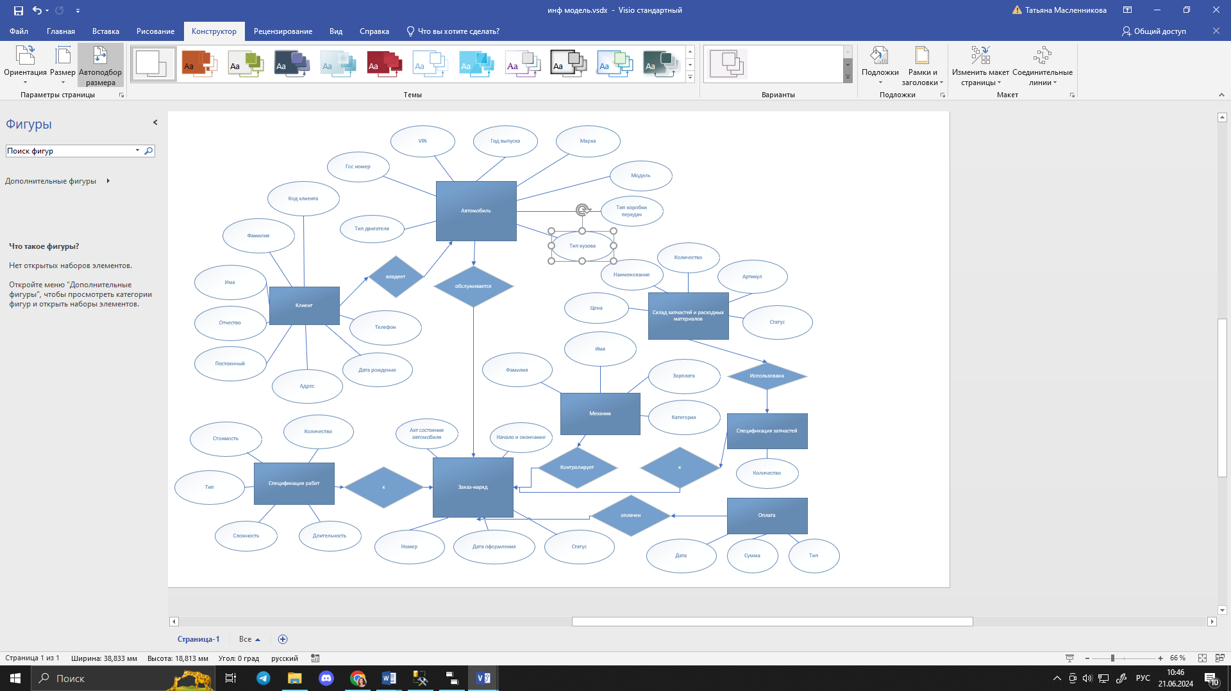

# Типы данных атрибутов

|  |  |  |  |  |
| --- | --- | --- | --- | --- |
| Атрибут | Тип данных | Условие | Первичный ключ | Внешний ключ |
| Клиенты | | | | | |
| идентификатор | Integer | NOT NULL | + |  |
| Фамилия | Char(30) |  |  |  |
| Имя | Char(30) |  |  |  |
| Отчество | Char(30) |  |  |  |
| Адрес | Char(30) |  |  |  |
| Телефон | Char(30) |  |  |  |
| Дата рождения | DateTime |  |  |  |
| Пол | Boolean |  |  |  |
| Постоянный | Boolean |  |  |  |
| Автомобили | | | | | |
| идентификатор | Integer | NOT NULL | + |  |
| владелец | Integer |  |  | клиенты |
| марка | Char(30) |  |  |  |
| модель | Char(30) |  |  |  |
| Год выпуска | Char(4) | Проверка значений |  |  |
| Тип двигателя | Integer |  |  | Тип двиг |
| Объем двигателя | Char(30) |  |  |  |
| госномер | Char(30) |  |  |  |
| vin номер | Char(30) |  |  |  |
| тип кузова | Integer |  |  | Тип кузова |
| тип КПП | Integer |  |  | Тип КПП |
| Сотрудники | | | | | |
| идентификатор | Integer | NOT NULL | + |  |
| Фамилия | Char(30) |  |  |  |
| Имя | Char(30) |  |  |  |
| Отчество | Char(30) |  |  |  |
| Категория | Char(30) |  |  |  |
| Специализация | Char(30) |  |  |  |
| Зарплата | Money | NULL |  |  |
| Склад | | | | | |
| идентификатор | Integer | NOT NULL | + |  |
| Артикул | Char(30) |  |  |  |
| Название | Char(120) |  |  |  |
| Производитель | Char(30) |  |  |  |
| Количество | Integer |  |  |  |
| Цена | Money |  |  |  |
| Статус | Integer |  |  | статусы |
| Заказ-наряд | | | | | |
| идентификатор | Integer | NOT NULL | + |  |
| Автомобиль | Integer | NOT NULL |  | автомобиль |
| Дата оформления | DateTime |  |  |  |
| Приемщик | Integer |  |  | сотрудники |
| Механик | Integer |  |  | сотрудники |
| Пробег | Integer |  |  |  |
| Дефект |  |  |  |  |
| Описание |  |  |  |  |
| Атрибут | Тип данных | Условие | Первичный ключ | Внешний ключ |
| Заказ-наряд (продолжение) | | | | | |
| Дата начала | DateTime |  |  |  |
| Дата окончания | DateTime |  |  |  |
| Текущий этап | Integer |  |  | Этапы |
| Следующий этап | Integer |  |  | этапы |
| Спецификация запчастей к заказ-наряду | | | | | |
| идентификатор | Integer | NOT NULL | + |  |
| Заказ-наряд | Integer |  |  | Заказ |
| наименование | Integer |  |  | Склад |
| Количество | Integer |  |  |  |
|  |  |  |  |  |
| Спецификация работ к заказ-наряду | | | | | |
| идентификатор | Integer | NOT NULL | + |  |
| Заказ-наряд | Integer |  |  | Заказ |
| наименование | Integer |  |  | Работы |
| Количество | Integer |  |  |  |
| Работы справочник | | | | | |
| идентификатор | Integer | NOT NULL | + |  |
| наименование | Char(30) |  |  | Работы |
| Категория | Integer |  |  |  |
| Длительность | Integer |  |  |  |
| Стоимость | Money |  |  |  |
| Оплаты | | | | | |
| идентификатор | Integer | NOT NULL | + |  |
| Дата | DateTime |  |  | Работы |
| Сумма | Money | NOT NULL |  |  |
| Тип | Integer |  |  | Тип оплат |
| Этапы | | | | | |
| идентификатор | Integer | NOT NULL | + |  |
| Этап | Char(30) |  |  |  |
| Статусы | | | | | |
| идентификатор | Integer | NOT NULL | + |  |
| Статус | Char(30) |  |  |  |
| Типы оплат | | | | | |
| идентификатор | Integer | NOT NULL | + |  |
| Тип оплаты | Char(30) |  |  |  |
| Типы двигателей | | | | | |
| идентификатор | Integer | NOT NULL | + |  |
| Тип двигателя | Char(30) |  |  |  |
| Типы кузова | | | | | |
| идентификатор | Integer | NOT NULL | + |  |
| Тип кузова | Char(30) |  |  |  |
| Типы коробки передач | | | | | |
| идентификатор | Integer | NOT NULL | + |  |
| Тип КПП | Char(30) |  |  |  |

Поскольку в сущностях часто встречаются аналогичные типы данных, можно создать два домена для названий char(30) и первичных ключей integer.

Логическая схема базы данных

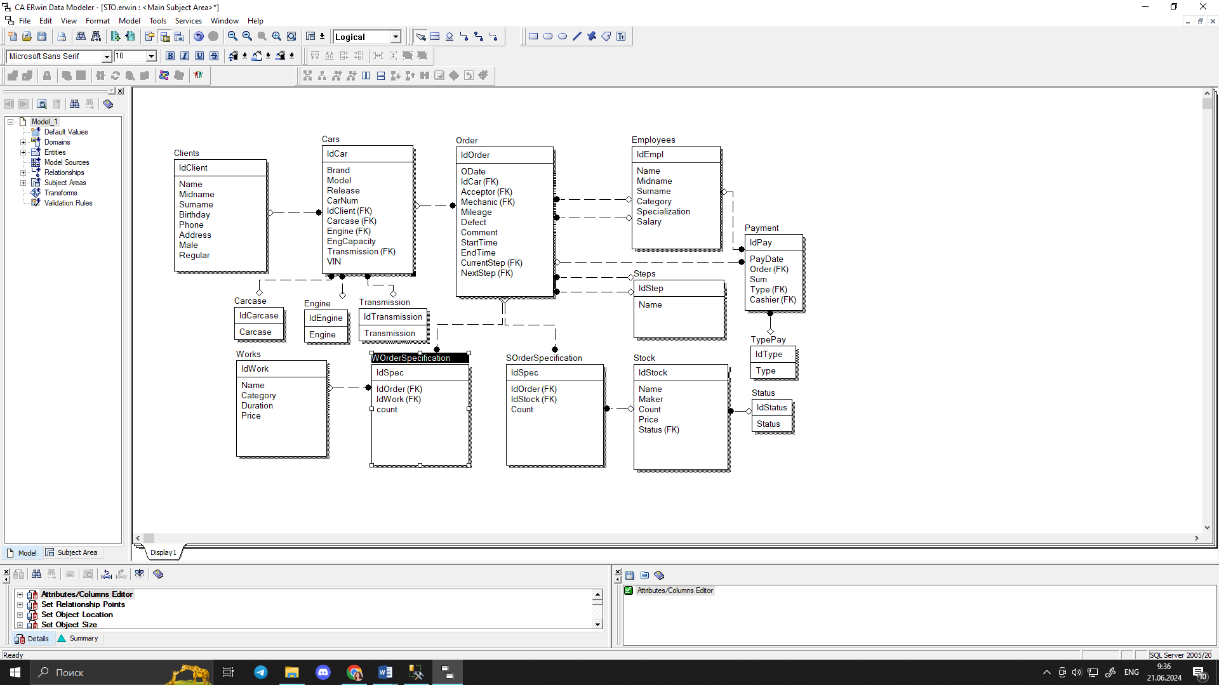

Алгоритмы обработки данных, используемые в сценариях:

* Приемщик создает заказ-наряд. При необходимости заводит карточку клиента и автомобиля. Механик заполняет спецификации к заказ-наряду, заказывает запчасти кладовщику, контролирует процесс ремонта автомобиля, поставляет статусы.
* Кассир принимает и проводит оплаты за заказ-наряды, выполняет окончательный расчет стоимости ремонта по спецификациям и с применением скидок с согласования руководителя.
* Кладовщик несет ответственность за актуальность информации в таблице запчастей и расходных материалов. Занимается списанием, заказом новых у поставщиков, приемкой запчастей при поступлении.
* Клиент отслеживает статус выполнения работ, может запросить данные о своих ремонтах и платежах.

Планируемый перечень отчётных форм

- Отчет по складу, в т.ч. резерв активов в запчастях

- Каталог обслуживаемых автомобилей

- Заказ-наряды в работе или неоплаченные

- Список платежей по клиенту

Возможно использование стандартной клиент-серверной архитектуры программного продукта с двумя клиентскими web-приложениями для клиентов сервиса и для сотрудников.

# Размещение базы данных на сервере Microsoft SQL Server

## Пользовательские типы данных

CREATE TYPE id FROM NUMERIC NOT NULL

CREATE TYPE name FROM CHAR(30) NULL

## Таблицы и ключи

Клиенты

CREATE TABLE Clients

(

IdClient id PRIMARY KEY IDENTITY(1,1) ,

Name name ,

Surname name ,

Midname name,

Birthday datetime NULL ,

Address name ,

Phone name ,

Male bit,

Regular bit NULL default 0

)

Тип кузова

CREATE TABLE Carcase

(

IdCarcase id PRIMARY KEY NOT NULL Identity(1,1),

Carcase name

)

Тип двигателя

CREATE TABLE Engine

(

IdEngine id NOT NULL PRIMARY KEY IDENTITY(1,1),

Engine name

)

Тип коробки передач

CREATE TABLE Transmission

(

IdTransmission id PRIMARY KEY NOT NULL Identity(1,1),

Transmission name

)

Автомобили

CREATE TABLE [Cars]

(

IdCar id NOT NULL PRIMARY KEY IDENTITY(1,1) ,

Brand name ,

Model name ,

Release varchar(4) check (Release>1900 and Release<(year(getdate()))),

EngCapacity name,

CarNum name ,

VIN varchar(17),

Engine numeric,

IdClient numeric,

Carcase numeric,

Transmission numeric,

FOREIGN KEY (Engine) REFERENCES Engine(IdEngine)

ON DELETE NO ACTION

ON UPDATE CASCADE,

FOREIGN KEY (IdClient) REFERENCES [Clients](IdClient)

ON DELETE NO ACTION

ON UPDATE CASCADE,

FOREIGN KEY (Carcase) REFERENCES [Carcase](IdCarcase)

ON DELETE NO ACTION

ON UPDATE CASCADE,

FOREIGN KEY (Transmission) REFERENCES [Transmission](IdTransmission)

ON DELETE NO ACTION

ON UPDATE CASCADE

)

Перечень выполняемых ремонтных и диагностических работ

CREATE TABLE Works

(

IdWork id PRIMARY KEY IDENTITY(1,1),

Name name ,

Price money NULL ,

Category integer NULL ,

Duration integer NULL

)

Статусы запчастей и расходных материалов

CREATE TABLE Status

(

IdStatus id PRIMARY KEY IDENTITY(1,1) NOT NULL,

Status name NULL

);

Запчасти и расходные материалы

CREATE TABLE Stock

(

IdStock char(18) NOT NULL ,

Name char(120),

Maker name ,

Count integer NULL ,

Status numeric ,

Price money NULL,

FOREIGN KEY (Status) REFERENCES [Status](IdStatus)

ON DELETE NO ACTION

ON UPDATE CASCADE

);

Сотрудники

CREATE TABLE Employees

(

IdEmpl id primary key identity(1,1),

Name name ,

Midname name,

Surname name ,

Category name ,

Specialization name ,

Salary money NULL

)

Стадии выполнения работ

CREATE TABLE Steps

(

IdStep id primary key identity(1,1),

Name name

);

Заказ-наряд

CREATE TABLE [Order]

(

IdOrder id primary key identity(1,1) ,

ODate datetime NULL ,

Acceptor id ,

IdCar id ,

Mechanic numeric NULL ,

Mileage integer NULL ,

Defect name ,

Comment varchar(200) NULL ,

StartTime datetime NULL ,

EndTime datetime NULL ,

CurrentStep numeric NULL ,

NextStep numeric NULL ,

FOREIGN KEY (IdCar) REFERENCES Cars(IdCar)

ON DELETE CASCADE

ON UPDATE CASCADE,

FOREIGN KEY (Mechanic) REFERENCES Employees (IdEmpl)

ON DELETE NO ACTION

ON UPDATE NO ACTION,

FOREIGN KEY (Acceptor) REFERENCES Employees (IdEmpl)

ON DELETE NO ACTION

ON UPDATE NO ACTION,

FOREIGN KEY (CurrentStep) REFERENCES Steps (IdStep)

ON DELETE NO ACTION

ON UPDATE NO ACTION,

FOREIGN KEY (NextStep) REFERENCES Steps (IdStep)

ON DELETE NO ACTION

ON UPDATE NO ACTION

);

Спецификация работ

CREATE TABLE WOrderSpecification

( IdSpec id primary key identity(1,1) ,

IdOrder id ,

IdWork id,

FOREIGN KEY (IdWork) REFERENCES [Works](IdWork)

ON DELETE NO ACTION

ON UPDATE CASCADE,

FOREIGN KEY (IdOrder) REFERENCES [Order](IdOrder)

ON DELETE CASCADE

ON UPDATE CASCADE

);

Спецификация запчастей и расходных материалов

CREATE TABLE [SOrderSpecification]

(

IdSpec id primary key identity(1,1) ,

IdOrder id ,

IdStock id NOT NULL,

Count integer default 1,

FOREIGN KEY (IdOrder) REFERENCES [Order](IdOrder)

ON DELETE CASCADE

ON UPDATE CASCADE,

FOREIGN KEY (IdStock) REFERENCES [Stock](IdS)

ON DELETE NO ACTION

ON UPDATE CASCADE);

Тип оплаты

CREATE TABLE TypePay

(

IdType id primary key identity(1,1),

[Type] name );

Платежи

CREATE TABLE Payment

(

IdPay id primary key identity(1,1),

[Order] id,

PayDate date,

[Type] numeric,

cashier numeric,

sum money,

FOREIGN KEY ([Order]) REFERENCES [Order](IdOrder)

ON DELETE NO ACTION

ON UPDATE NO ACTION,

FOREIGN KEY ([Type]) REFERENCES [TypePay](IdType)

ON DELETE NO ACTION

ON UPDATE NO ACTION,

FOREIGN KEY (Cashier) REFERENCES [Employees](IdEmpl)

ON DELETE NO ACTION

ON UPDATE NO ACTION);

## Схема базы данных в MS SQL Server

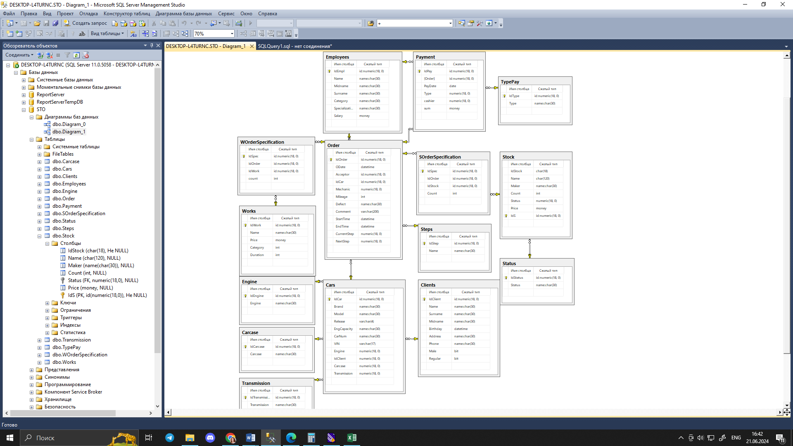

## Заполнение таблиц данными

Примеры запросов для заполнения таблицы клиентов

insert into [Clients] (Name, Surname, Midname, Birthday, address, phone, male, regular) values ('Евгений','Валентинович','Гудин','28.06.1992','89047935530@bk.ru','89047935530','Мужской','True');

insert into [Clients] (Name, Surname, Midname, Birthday, address, phone, male, regular) values ('Евгений','Анатольевич','Гудин','07.02.2003','89047935531@bk.ru','89047935531','Мужской','False');

insert into [Clients] (Name, Surname, Midname, Birthday, address, phone, male, regular) values ('Евгений','Леонидович','Гудин','10.02.1998','89047935532@bk.ru','89047935532','Мужской','True');

insert into [Clients] (Name, Surname, Midname, Birthday, address, phone, male, regular) values ('Евгений','Артурович','Гудин','04.07.1983','89047935535@bk.ru','89047935535','Мужской','False');

Текст запроса формируется по данным в таблице Excel. Результат представлен на рисунке.

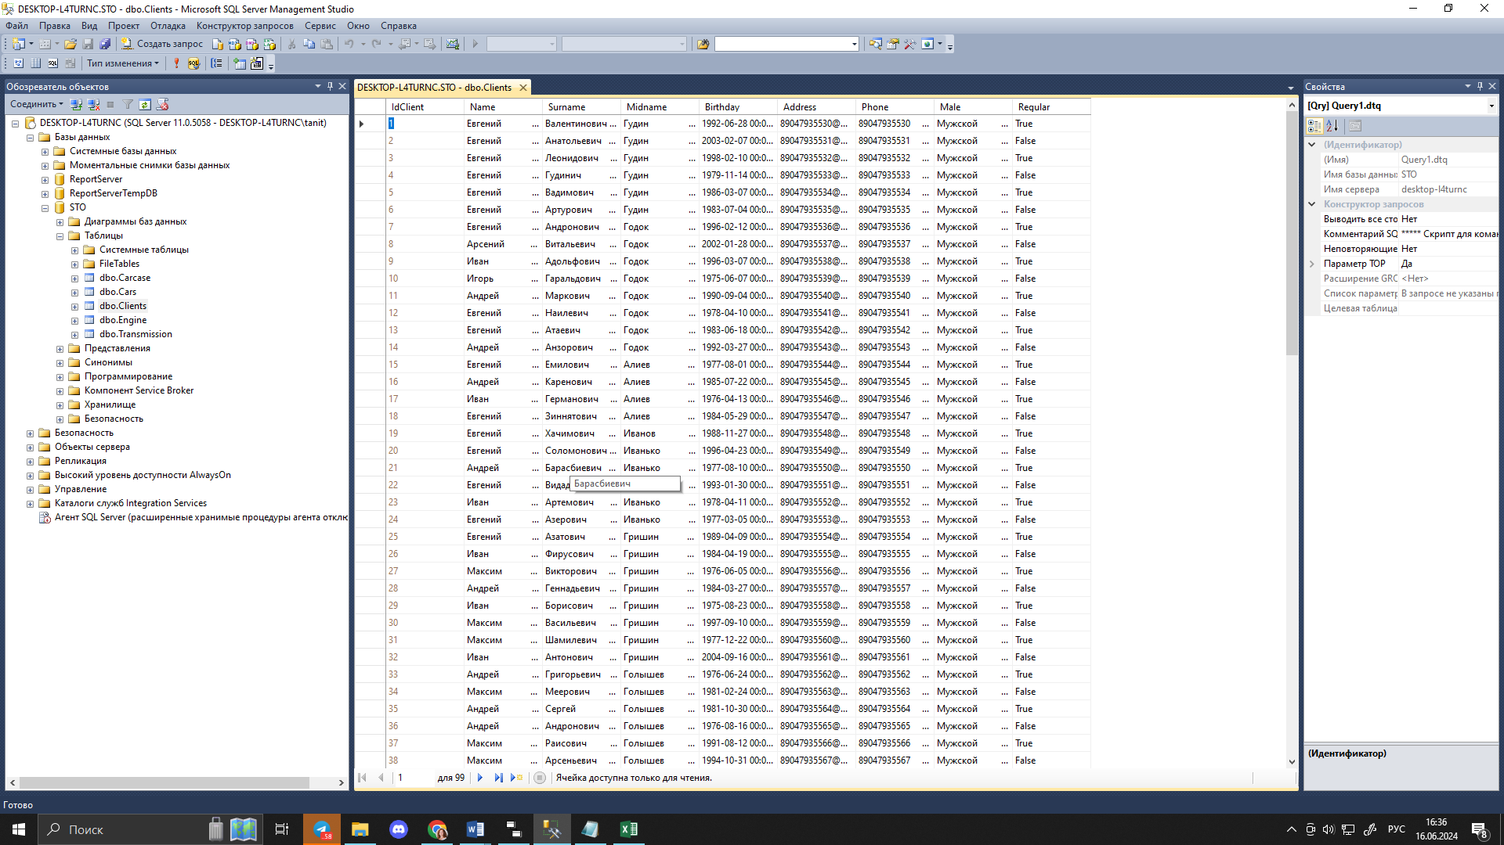

Примеры запросов для заполнения таблицы сотрудников

insert into [Employees] (Name, Surname, Midname, Category, specialization, salary) values ('Сергей','Катаев','Валентинович',4,'универсал',250);

insert into [Employees] (Name, Surname, Midname, Category, specialization, salary) values ('Иван','Сидин','Анатольевич',4,'универсал',250);

insert into [Employees] (Name, Surname, Midname, Category, specialization, salary) values ('Евгений','Годок','Андронович',6,'двигатели',450);

insert into [Employees] (Name, Surname, Midname, Category, specialization, salary) values ('Арсений','Годок','Витальевич',6,'электроника',500);

insert into [Employees] (Name, Surname, Midname, Category, specialization, salary) values ('Иван','Годок','Адольфович',4,'шиномонтаж',200);

insert into [Employees] (Name, Surname, Midname, Category, specialization, salary) values ('Виктор','Рыбин','Иванович',1,'приемщик',150);

insert into [Employees] (Name, Surname, Midname, Category, specialization, salary) values ('Игорь','Торгуев','Павлович',1,'приемщик',151);

insert into [Employees] (Name, Surname, Midname, Category, specialization, salary) values ('Малева','Андреевна','Ирина',1,'кассир',200);

Результат представлен на рисунке.

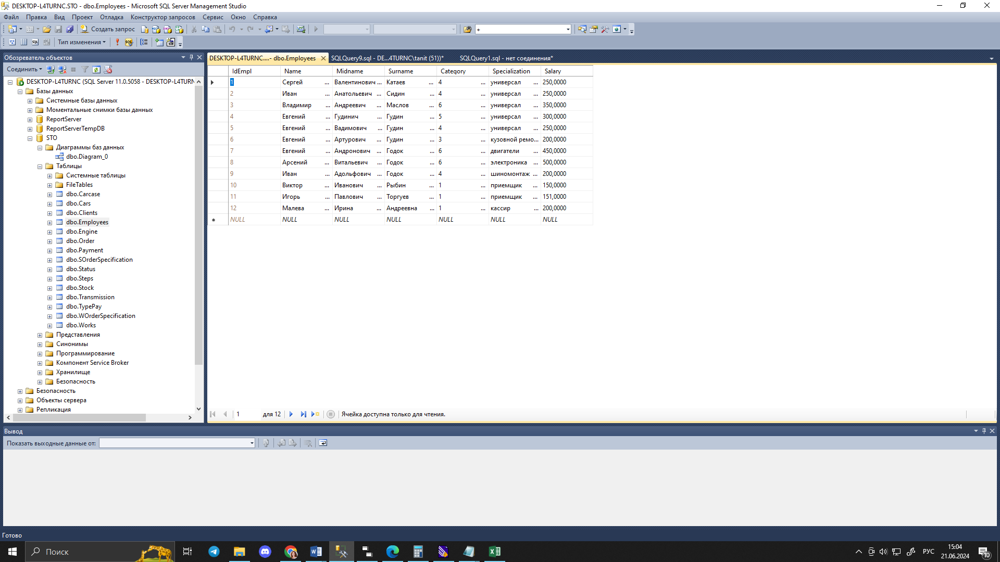

Примеры запросов для заполнения справочника типы кузова автомобилей:

insert into [carcase] (carcase) values('Седан');

insert into [carcase] (carcase) values('Купе');

insert into [carcase] (carcase) values('Хэтчбек');

insert into [carcase] (carcase) values('Лифтбек');

insert into [carcase] (carcase) values('Фастбэк');

insert into [carcase] (carcase) values('Универсал');

insert into [carcase] (carcase) values('Кроссовер');

Результат представлен на рисунке:

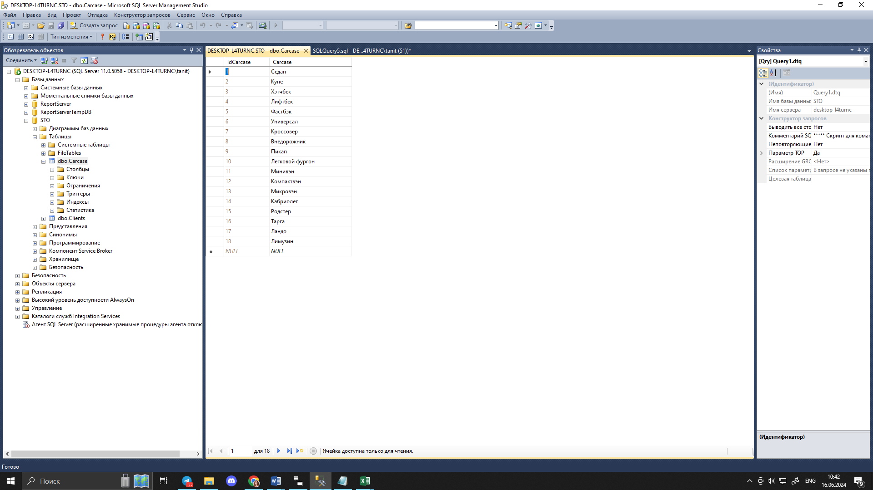

Примеры запросов для заполнения справочника типы двигателей автомобилей:

insert into [engine] (engine) values('Бензиновый');

insert into [engine] (engine) values('Дизельный');

insert into [engine] (engine) values('Газовый');

insert into [engine] (engine) values('Электрический');

insert into [engine] (engine) values('Гибридный');

Результат представлен на рисунке:

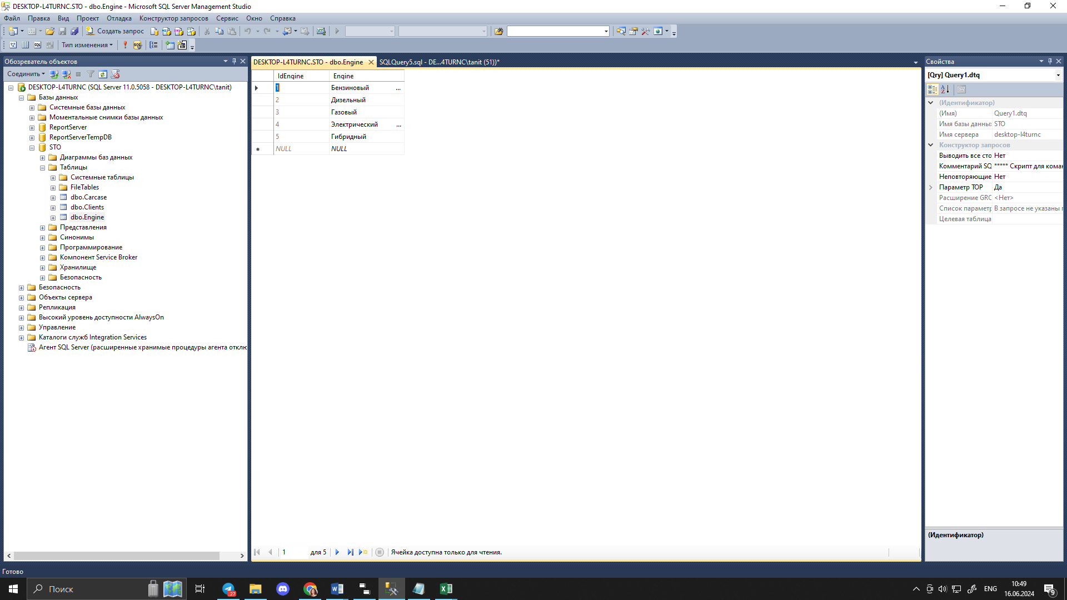

Примеры запросов для заполнения справочника типы трансмиссий:

insert into [transmission] (transmission) values('Механическая');

insert into [transmission] (transmission) values('Автоматическая');

insert into [transmission] (transmission) values('Роботизированная');

insert into [transmission] (transmission) values('Вариативная');

Результат представлен на рисунке:

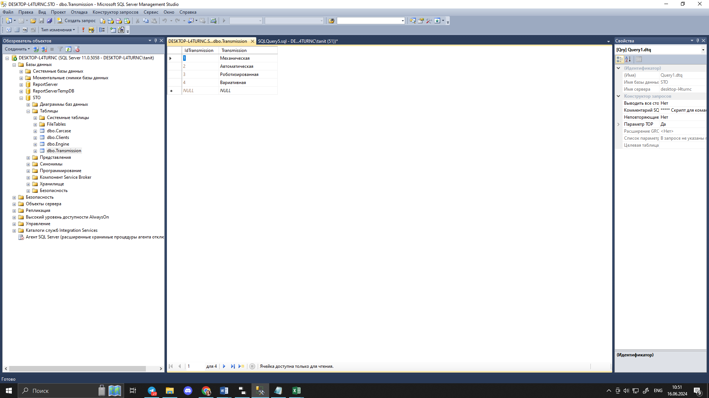

Примеры запросов для заполнения таблицы автомобилей:

insert into cars(brand,model, release, engCapacity, CarNum, VIN, engine,carcase, transmission, idClient) values('KIA','RIO',2016,'1,4','Н196ИУ','',1,1,1,70);

insert into cars(brand,model, release, engCapacity, CarNum, VIN, engine,carcase, transmission, idClient) values('KIA','RIO',2022,'1,4','Л197НУ','',1,1,2,61);

insert into cars(brand,model, release, engCapacity, CarNum, VIN, engine,carcase, transmission, idClient) values('KIA','RIO',2021,'1,4','Т198ЛУ','',1,1,2,29);

insert into cars(brand,model, release, engCapacity, CarNum, VIN, engine,carcase, transmission, idClient) values('KIA','RIO',2020,'1,4','У199ТУ','',1,1,2,24);

insert into cars(brand,model, release, engCapacity, CarNum, VIN, engine,carcase, transmission, idClient) values('KIA','RIO',2015,'1,4','О200УУ','',1,1,2,3);

values('KIA','RIO',2016,'1,4','Н204ИУ','',1,1,2,75);

insert into cars(brand,model, release, engCapacity, CarNum, VIN, engine,carcase, transmission, idClient) values('KIA','RIO',2016,'1,4','Л205НУ','',1,1,2,83);

insert into cars(brand,model, release, engCapacity, CarNum, VIN, engine,carcase, transmission, idClient) values('KIA','RIO',2015,'1,4','Т206ЛУ','',1,1,2,69);

Результат представлен на рисунке:

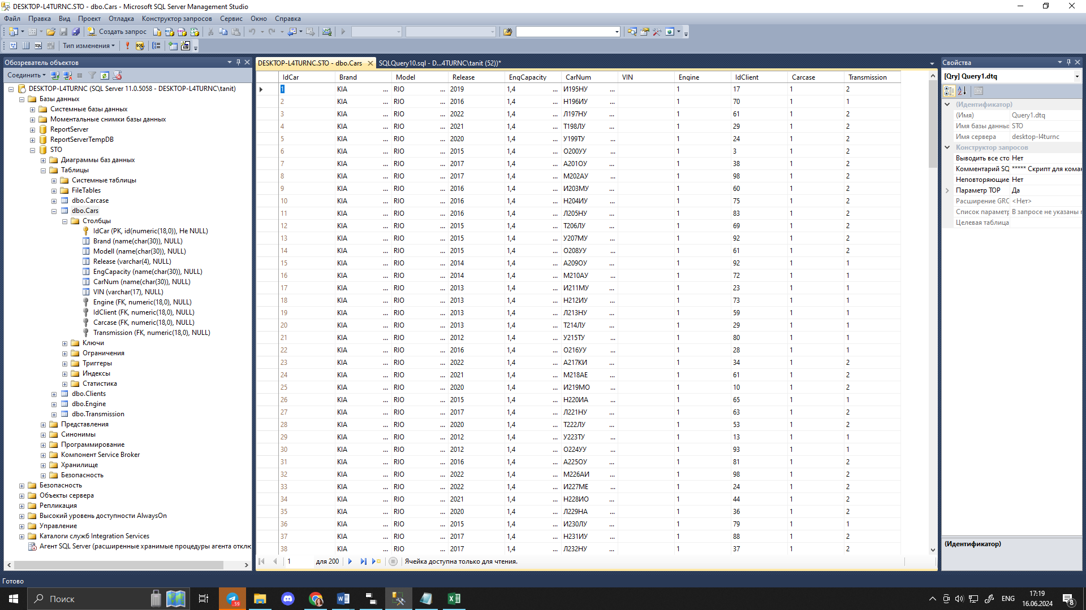

Примеры запросов для заполнения таблицы работ:

insert into [works] (name, price, category, duration) values('экспресс-мойка',300,1,20);

insert into [works] (name, price, category, duration) values('компьютерная диагностика',3500,4,60);

insert into [works] (name, price, category, duration) values('регулировка развал-схождение',1500,3,40);

insert into [works] (name, price, category, duration) values('замена моторного масла',1000,2,120);

insert into [works] (name, price, category, duration) values('шиномонтаж',500,1,15);

insert into [works] (name, price, category, duration) values('замена воздушного фильтра',750,3,20);

insert into [works] (name, price, category, duration) values('замена сигнализации',5500,4,60);

insert into [works] (name, price, category, duration) values('замена тормозных колодок',2000,3,40);

Результат представлен на рисунке:

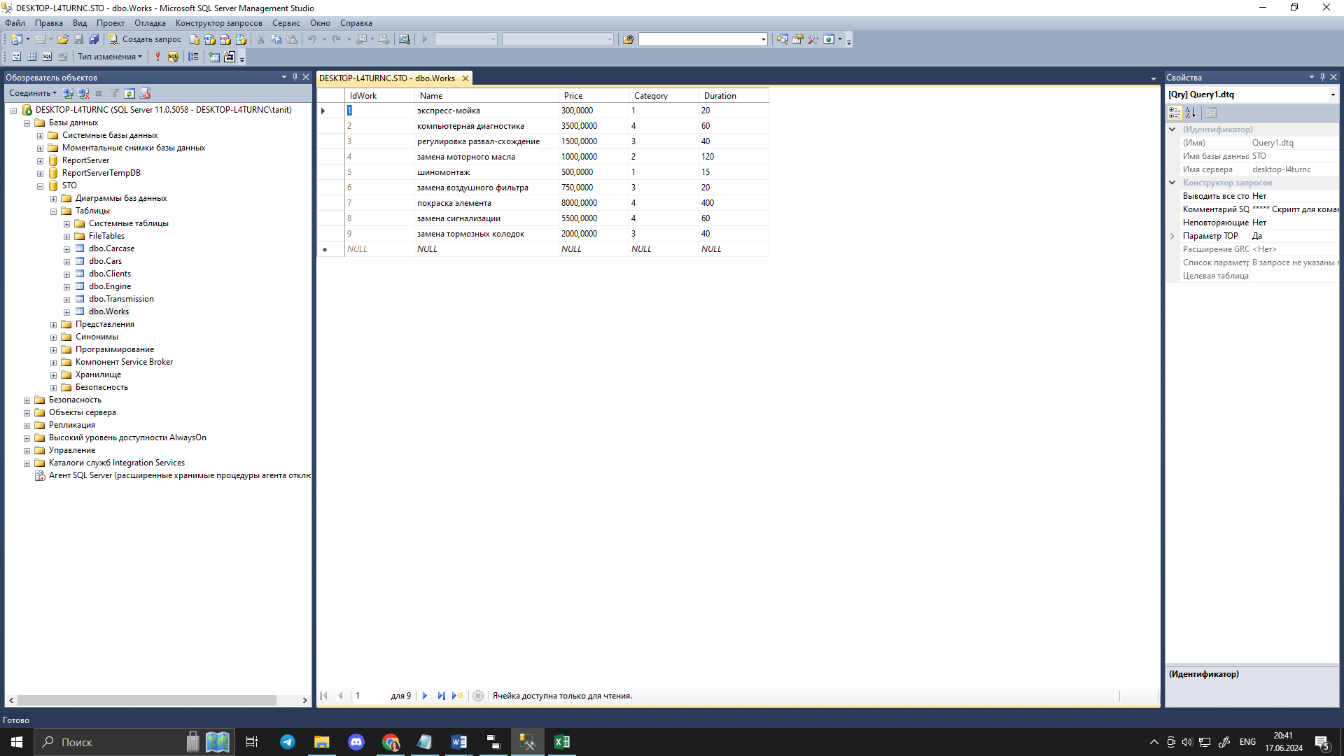

Примеры запросов для заполнения справочника этапов работ:

insert into [steps] (name) values('приемка');

insert into [steps] (name) values('ожидание');

insert into [steps] (name) values('согласование');

insert into [steps] (name) values('мойка');

insert into [steps] (name) values('диагностика 1');

insert into [steps] (name) values('диагностика 2');

insert into [steps] (name) values('стенд развал-схождение');

insert into [steps] (name) values('смотровая');

Результат представлен на рисунке:

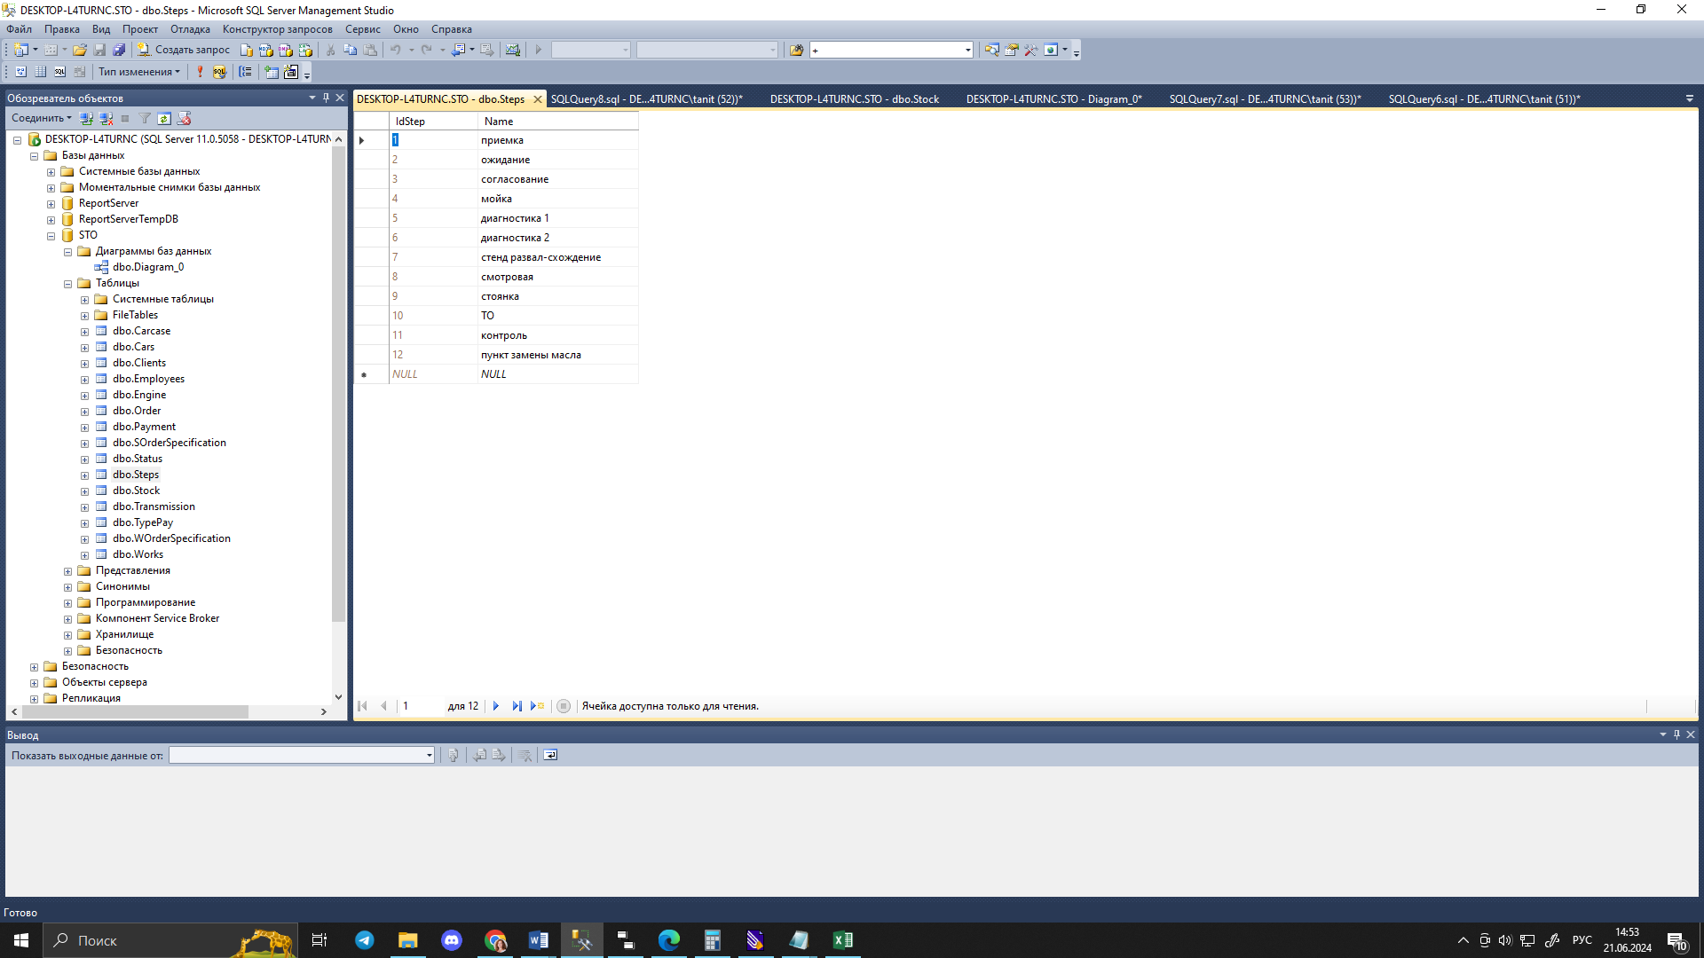

Примеры запросов для заполнения справочника типов оплат:

insert into [typepay] (type) values('наличные');

insert into [typepay] (type) values('безналичная');

insert into [typepay] (type) values('перевод СБП');

insert into [typepay] (type) values('по реквизитам счет');

Результат представлен на рисунке:

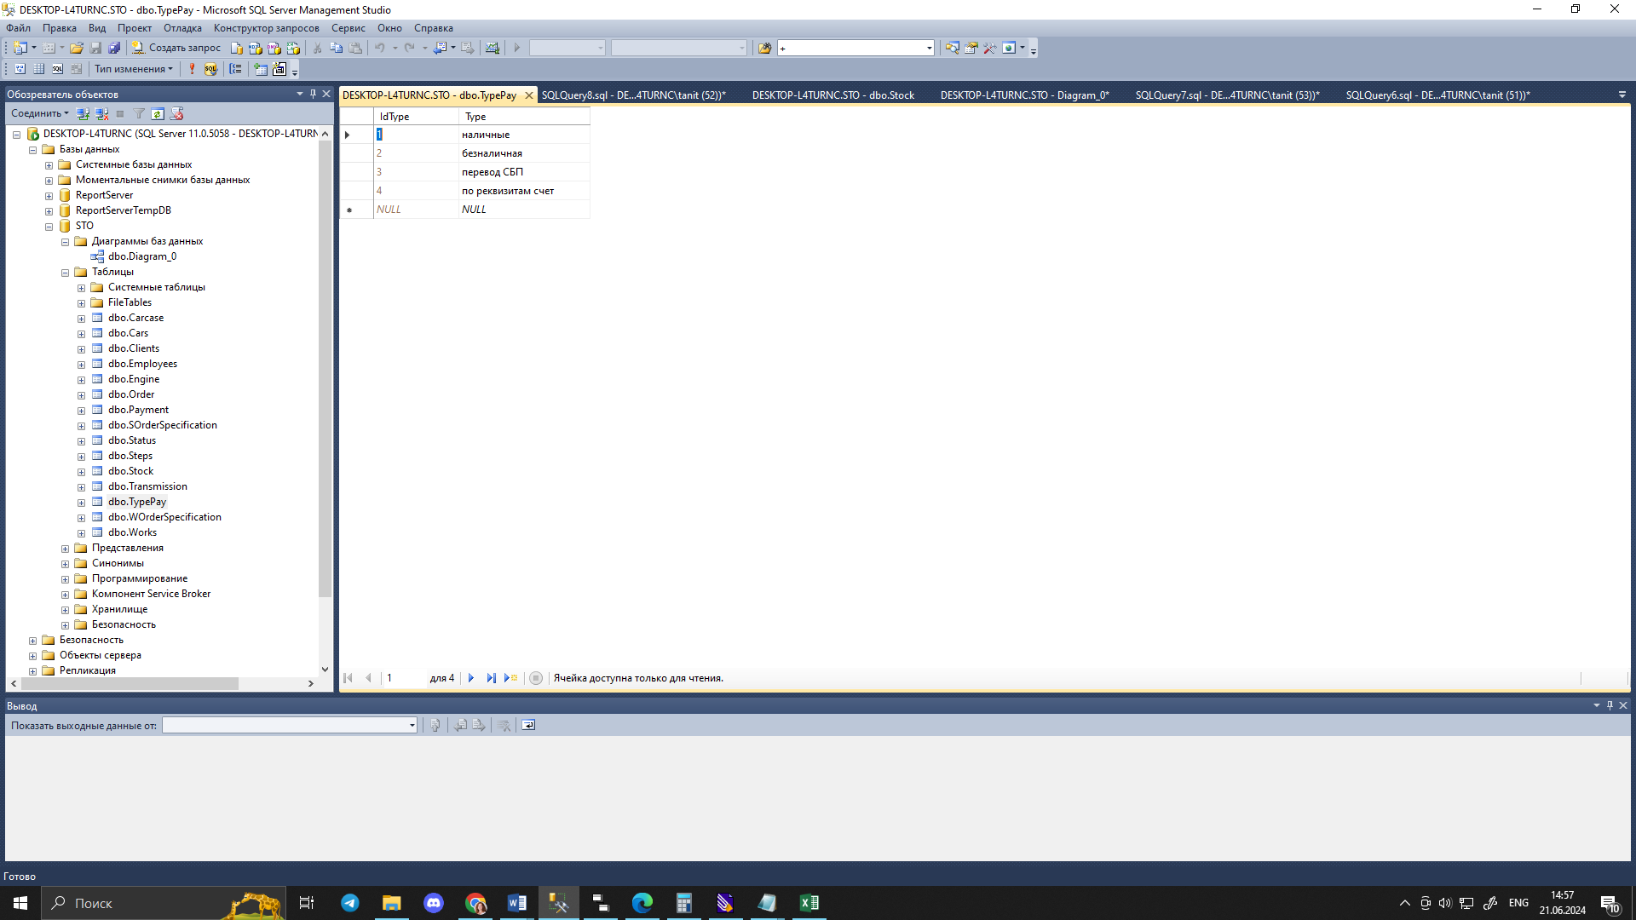

Примеры запросов для заполнения справочника статусов для склада:

insert into [status] (status) values('наличие');

insert into [status] (status) values('в работе');

insert into [status] (status) values('заказано');

insert into [status] (status) values('в пути');

insert into [status] (status) values('установлено');

insert into [status] (status) values('к списанию');

Результат представлен на рисунке:

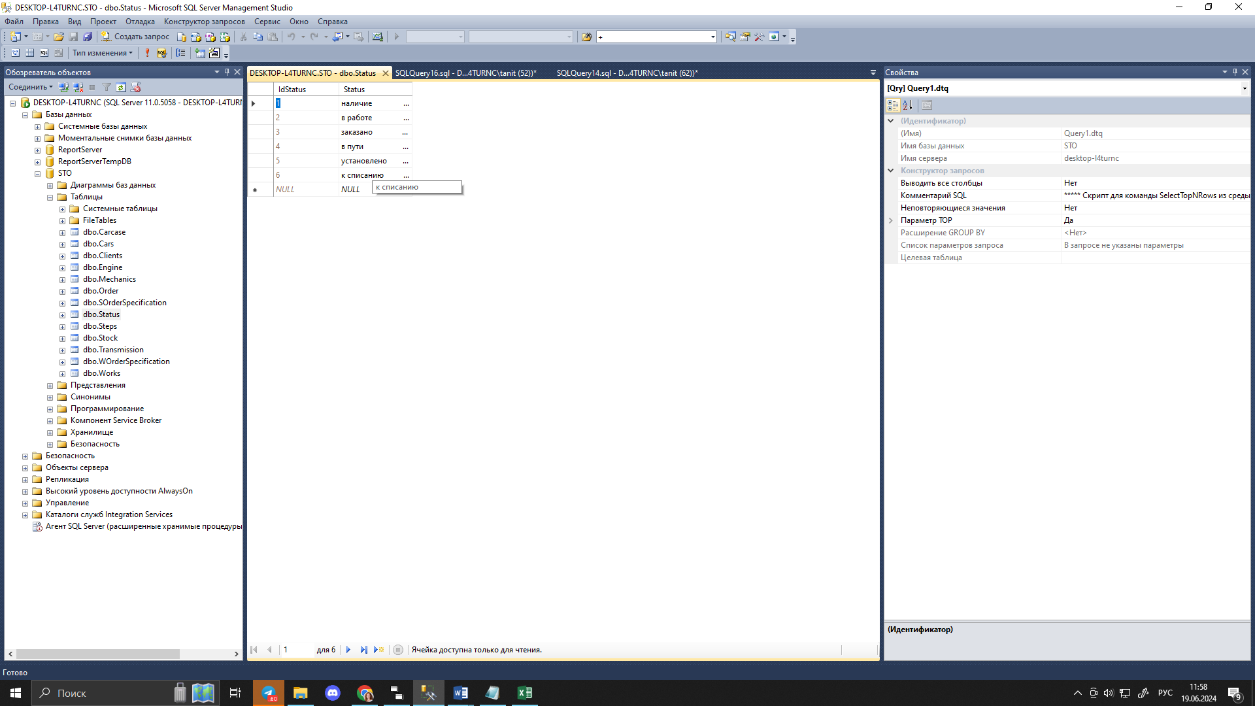

Примеры запросов для заполнения таблицы запчасти и расходные материалы (таблица с самым большим количеством записей >1000). Формируется на базе прайса Excel.

insert into stock (idStock, name, maker, count, status, price) values('54022312', 'Прокладка коллектора впускного Lada Largus. Renault Logan.Sandero.Kaptur Сэви', 'СЭВИ', 4, '1', 55);

insert into stock (idStock, name, maker, count, status, price) values('54138566', 'Прокладка дроссельной заслонки на 16-клапанный двигатель для а/м LADA Largus, RE', 'СЭВИ', 1, '1', 68);

insert into stock (idStock, name, maker, count, status, price) values('54148583', 'Прокладка дроссельной заслонки на 16-клапанный двигатель LADA Largus', 'СЭВИ', 1, '1', 154);

insert into stock (idStock, name, maker, count, status, price) values('21103501017', 'Скоба суппорта 2110 (ладошка)', 'Тольятти', 10, '1', 563);

insert into stock (idStock, name, maker, count, status, price) values('101802', 'Втулка стабилизатора', 'ТОЧКА ОПОРЫ', 2, '1', 271);

insert into stock (idStock, name, maker, count, status, price) values('17012017', 'Втулка 17-01-2017', 'ТОЧКА ОПОРЫ', 1, '1', 200);

insert into stock (idStock, name, maker, count, status, price) values('206687', 'Сайлентблок полиуретановый передней подвески, нижнего рычага, передний | перед п', 'ТОЧКА ОПОРЫ', 2, '1', 695);

insert into stock (idStock, name, maker, count, status, price) values('21011708', 'Втулка полиуретановая стабилизатора, передней подвески | перед прав/лев', 'ТОЧКА ОПОРЫ', 2, '1', 187);

Результат представлен на рисунке:

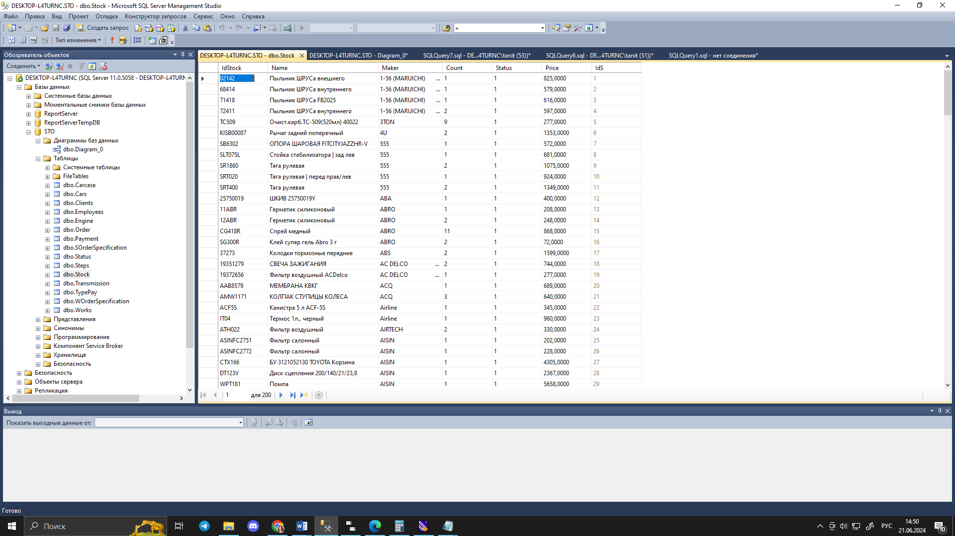

Примеры запросов для заполнения спецификации работ

insert into [WOrderSpecification] (IdOrder,IdWork, count) values (1,1,1);

insert into [WOrderSpecification] (IdOrder,IdWork, count) values (1,1,4);

insert into [WOrderSpecification] (IdOrder,IdWork, count) values (1,1,2);

insert into [WOrderSpecification] (IdOrder,IdWork, count) values (2,1,1);

insert into [WOrderSpecification] (IdOrder,IdWork, count) values (2,1,2);

Результат представлен на рисунке:

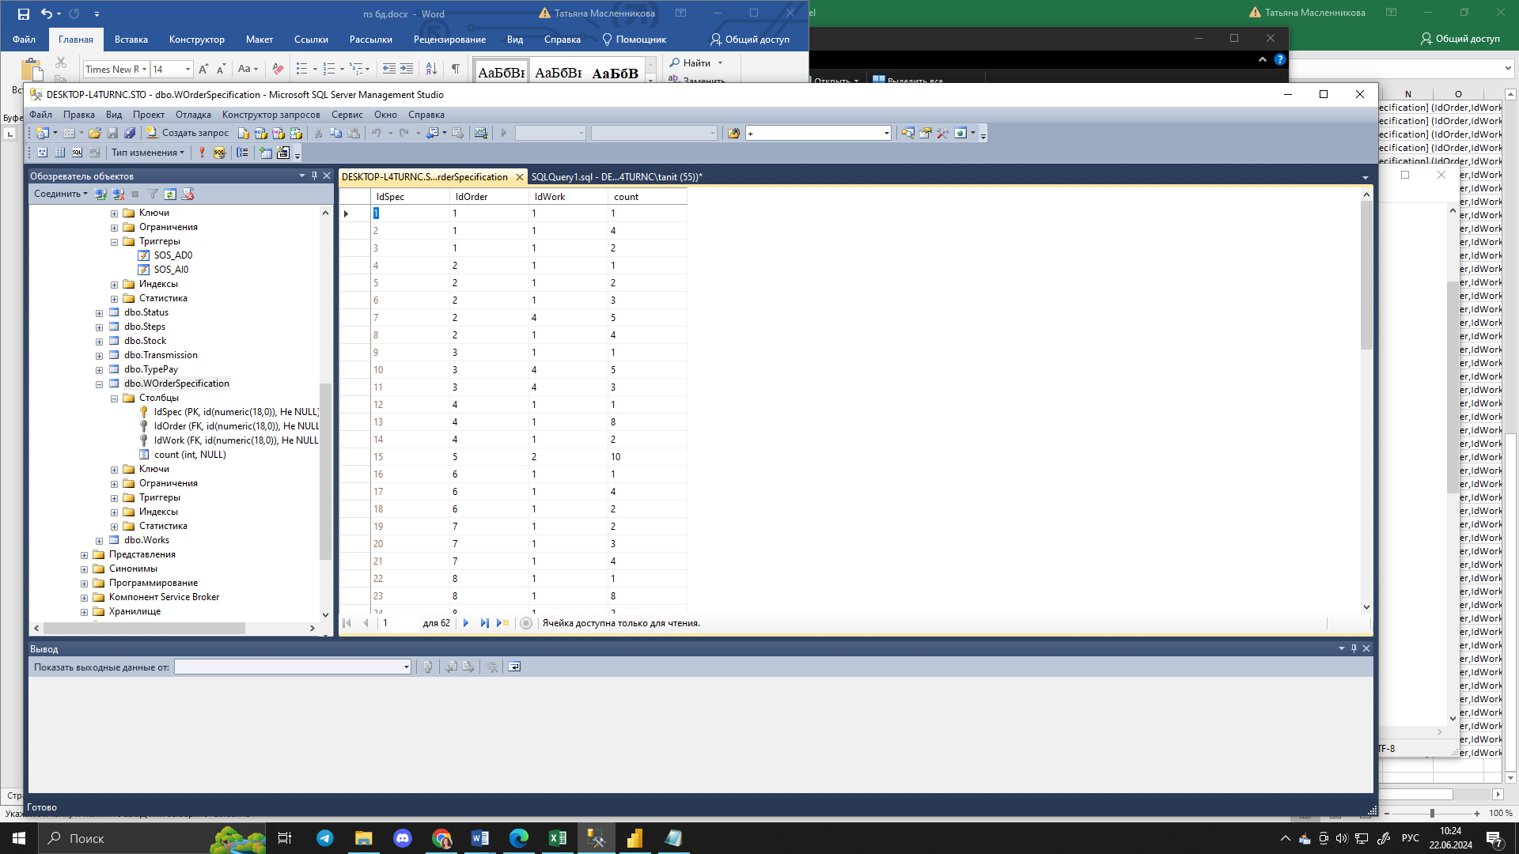

Примеры запросов для заполнения спецификации запчастей

insert into [SOrderSpecification] (IdOrder, count, IdStock) values (1,1,9162);

insert into [SOrderSpecification] (IdOrder, count, IdStock) values (1,4,16534);

insert into [SOrderSpecification] (IdOrder, count, IdStock) values (1,4,15921);

insert into [SOrderSpecification] (IdOrder, count, IdStock) values (2,1,10060);

insert into [SOrderSpecification] (IdOrder, count, IdStock) values (2,4,16534);

insert into [SOrderSpecification] (IdOrder, count, IdStock) values (2,4,15921);

Результат представлен на рисунке:

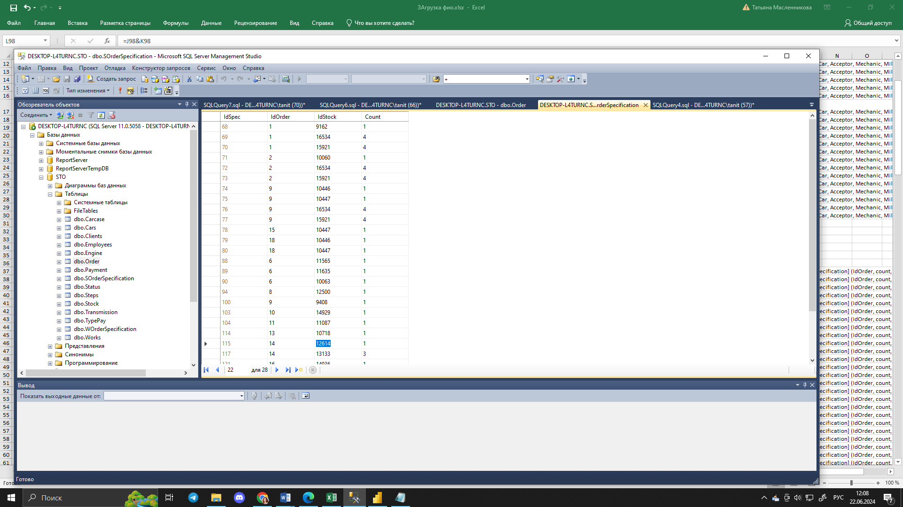

Примеры запросов для заполнения таблицы оплат

insert into [PayMent] ([Order], PayDate, Type, Cashier, sum) values (9,'21.06.2024',1,12,'108551,75');

insert into [PayMent] ([Order], PayDate, Type, Cashier, sum) values (1,'21.06.2024',1,12,'199376');

insert into [PayMent] ([Order], PayDate, Type, Cashier, sum) values (2,'20.02.2023',1,12,'200496');

insert into [PayMent] ([Order], PayDate, Type, Cashier, sum) values (3,'21.06.2022',1,12,'8300');

insert into [PayMent] ([Order], PayDate, Type, Cashier, sum) values (6,'21.07.2022',1,12,'7165');

Результат представлен на рисунке:

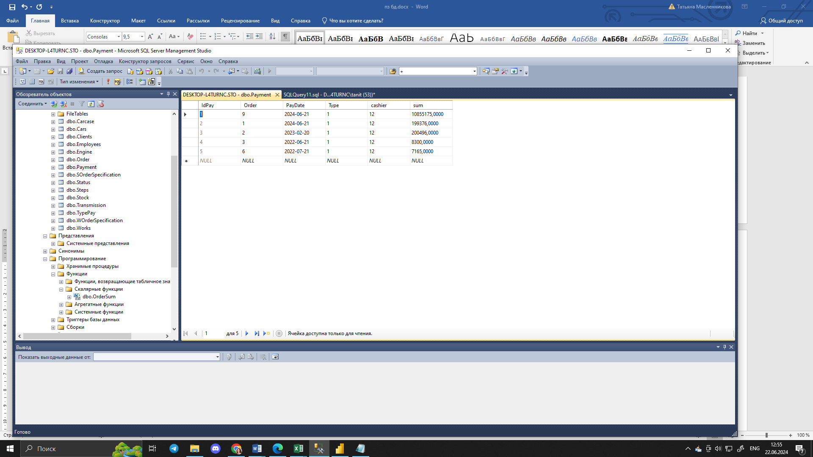

# Запросы

1. Поиск в таблице запчастей видов масла (или любой другой по части названия)

select maker, name, Status.status, Price, count, IdStock

from stock inner join status on stock.Status=Status.IdStatus

where lower(name) like '%асло%'

order by maker, price, status

Результат выполнения запроса представлен на рисунке

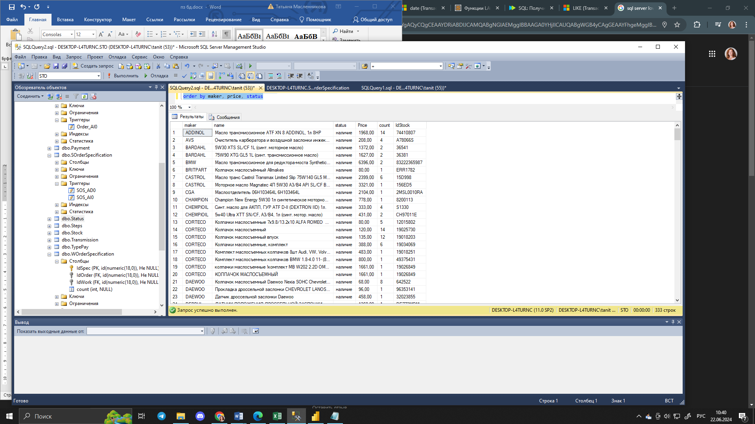

1. Получение перечня артикулов запчастей с дублированием записей в таблице Stock (количество записей с данным артикулом >1):

select idStock, count(*) from stock group by IdStock having count(*)>1

Результат выполнения запроса представлен на рисунке

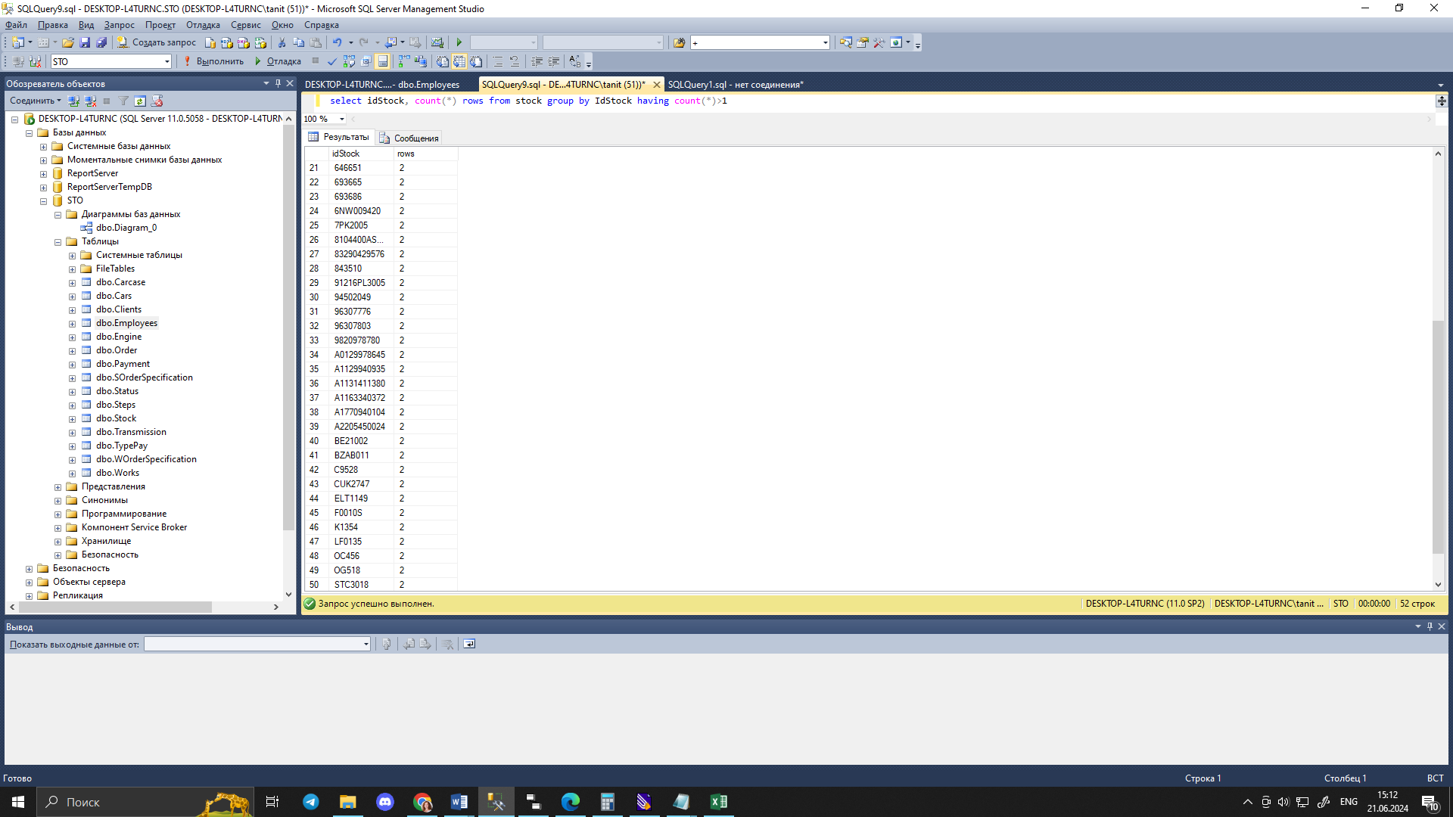

Модификация запроса получения первых 100 записей каталога запчастей, содержащих дубликаты по артикулу с подзапросом:

SELECT TOP 100 [IdStock],[Name],[Maker],[Count],[Status],[Price],[IdS]

FROM [STO].[dbo].[Stock]

where idStock in

(select idStock from [STO].[dbo].[Stock] group by IdStock, name, maker having count(*)>1)

order by IdStock

Результат выполнения запроса представлен на рисунке:

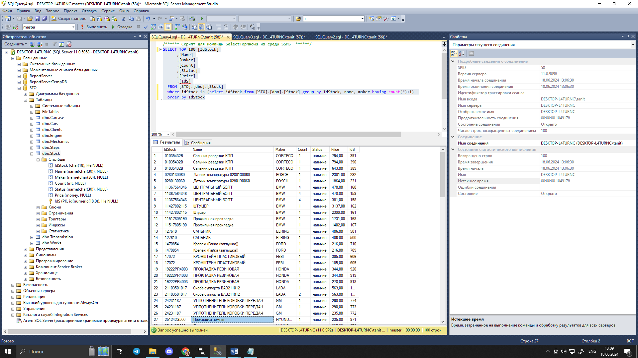

1. Список автомобилей клиента

select [order].[Idcar], RTRIM([cars].[Brand])+' '+RTRIM([Cars].[Model])+' '+[cars].[Release] Car, count([order].[IdOrder]) Orders

from (cars inner join clients on cars.IdClient=Clients.IdClient)

inner join [order] on [order].[Idcar]=[Cars].[IdCar]

where Clients.IdClient=4

group by [cars].[Brand], [Cars].[Model], [cars].[Release], [order].[Idcar]

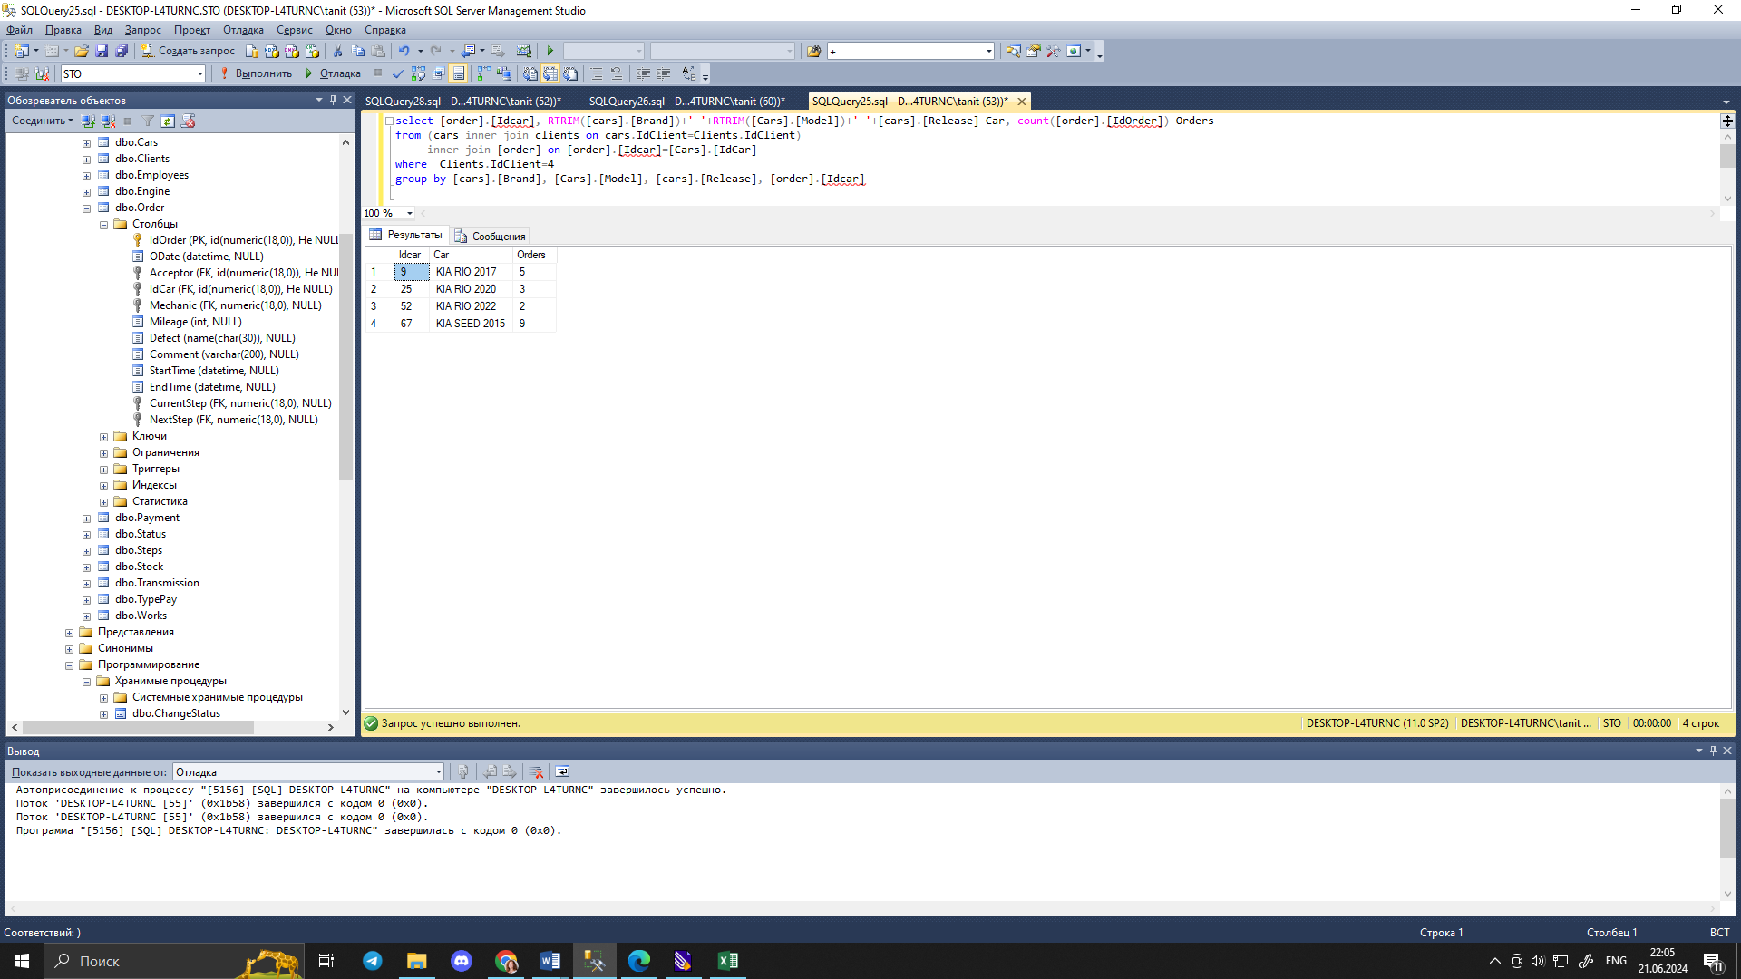

1. Данные по автомобилю с последнего ремонта по номеру

select top 1 cast(ODate as date) Dat, Mileage, defect

from [order]

where [order].[idCar]=9

order by [order].[ODate] DESC

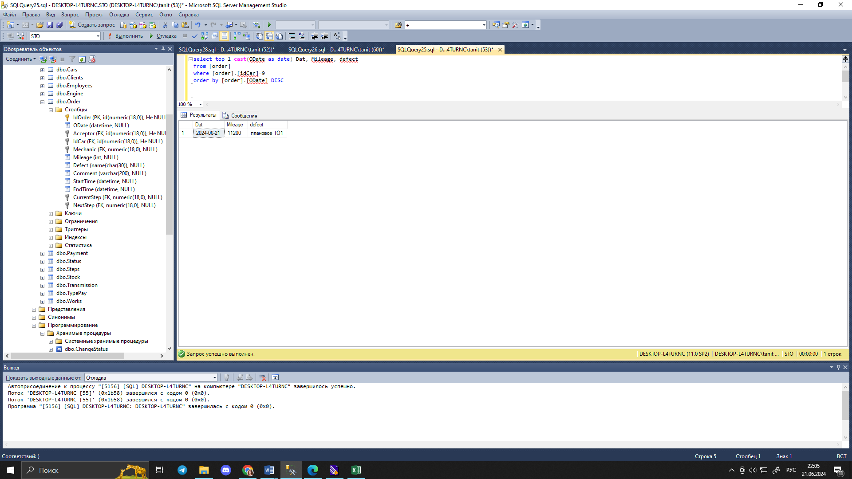

1. Список клиентов, у которых день рождения на следующей неделе

Используется при подготовке к смс рассылке, чтобы поздравить постоянных клиентов. Функция RTRIM() убирает пробелы в конце строки, функция CASE заменяет логическое значение на более удобный для пользователя текст, функция CAST определяет формат даты. Функции работы с датами позволяют отдельно сравнить дни и месяцы дней рождений клиентов с текущими.

select

RTRIM([Name])+' '+RTRIM([Midname])+' '+RTRIM([Surname]) [Client],

Phone,

case when male=0 then 'Мужской' else 'Женский' end as [male],

cast(Birthday as date)

from clients

where (day(birthday)

between day(getdate()) AND day(dateadd(week, 1, getdate())))

and (month(birthday)

between month(getdate()) and month(dateadd(week, 1, getdate())))

and regular=1

Результат выполнения запроса показан на рисунке

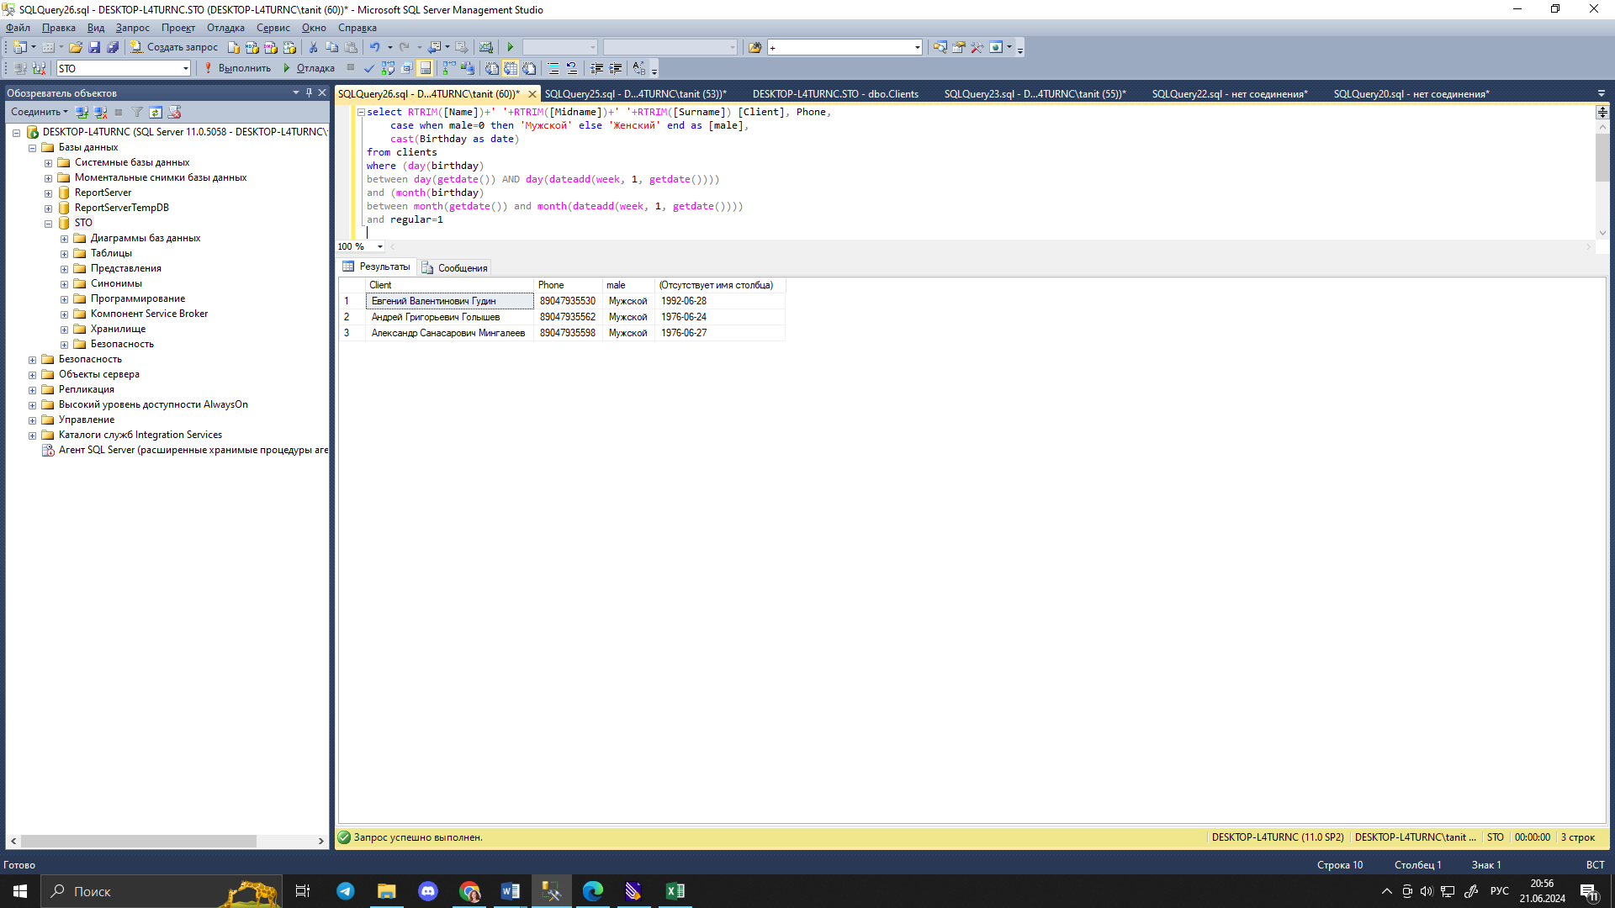

1. Доход за месяц прошлый, текущий и следующий и сравнение с предыдущим доходом в %

select

year(paydate) Year,

month(paydate) Month,

sum(sum) Income,

LAG(sum(sum)) over (order by year(paydate),month(paydate)) as PrevMonth,

LEAD (sum(sum)) over (order by year(paydate),month(paydate)) as NextMonth,

(sum(sum)/LAG(sum(sum)) over (order by year(paydate),month(paydate)))*100-100 as DiffPrevPercent

from payment

group by year(paydate), month(paydate)

order by year(paydate), month(paydate)

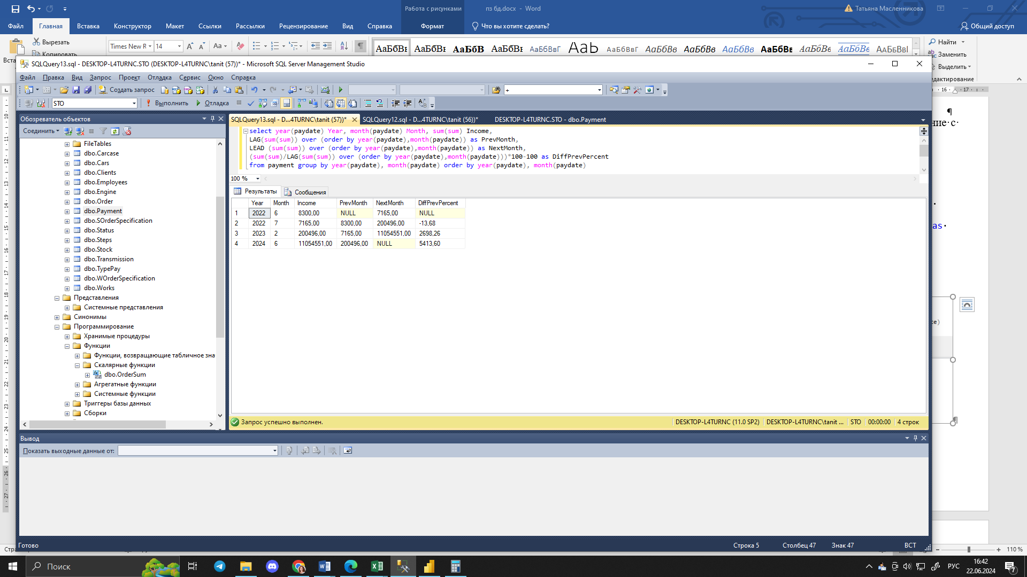

1. Расчет трудоемкости и стоимости работ за период по заказ-нарядам

При трудоемкости включенных в спецификацию работ более 6 часов выводится предупреждение “!!!”.

select IdOrder, sum(W.price*WO.count) as Total,

cast(cast(sum(W.duration*WO.count)/60 as dec(12,0)) as varchar)+'ч '+cast(sum(W.duration*WO.count)%60 as varchar)+'м' as Laboriousness,

case when cast(sum(W.duration*WO.count)/60 as dec(12,0))>6 then '!!!'

when cast(sum(W.duration*WO.count)/60 as dec(12,0))=0 then '<' else '' end as Comment

from WOrderSpecification WO left join Works W on WO.IdWork=W.IdWork

group by IdOrder

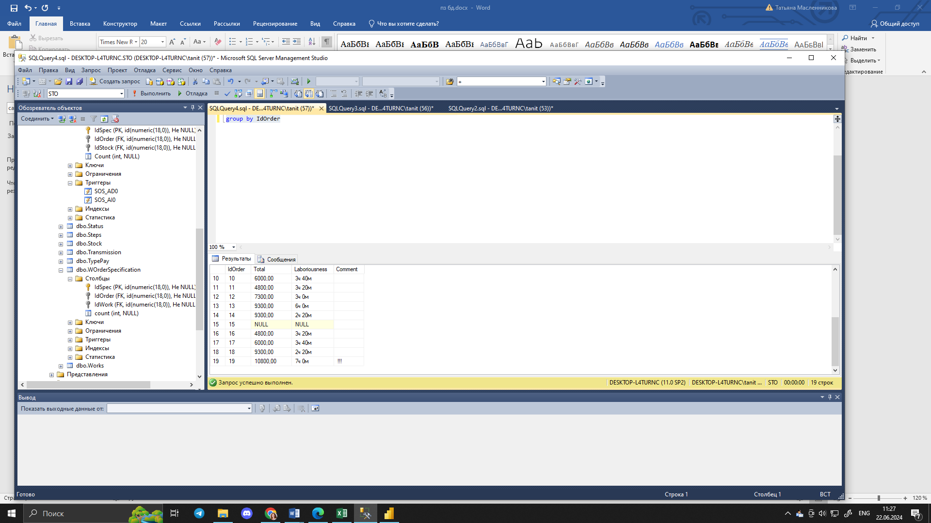

1. Расчет стоимости запчастей по спецификации к заказ-нарядам

select IdOrder, sum(S.price*SO.count) as Total

from SOrderSpecification SO left join Stock S on SO.IdStock=S.IdS

group by IdOrder

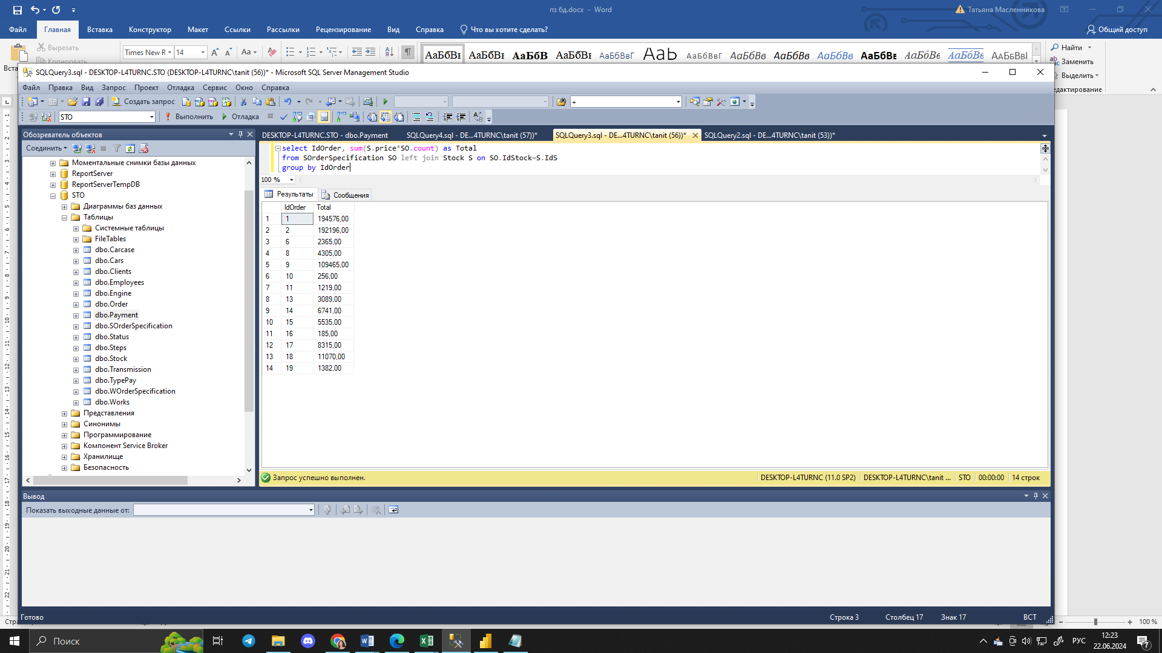

1. Расчет стоимости работ и запчастей по номеру заказ-наряда

select sum(total) OrderSum from

(select t.Total from

(select idOrder, sum(W.price*WO.count) as Total

from WOrderSpecification WO left join Works W on WO.IdWork=W.IdWork

group by IdOrder) t

where IdOrder=9

union

select t.Total as sum from (select IdOrder, sum(S.price*SO.count) as Total

from SOrderSpecification SO left join Stock S on SO.IdStock=S.IdS

group by IdOrder) t where IdOrder=9) tt

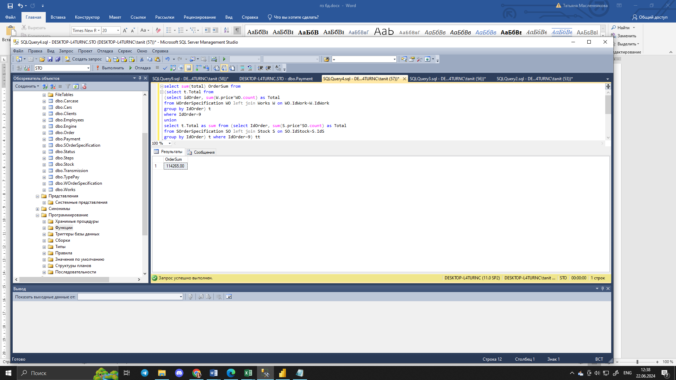

1. Неоплаченные заказ-наряды

select idOrder, E.Name, E.Surname, StartTime, EndTime

from Payment P right join [Order] O inner join Employees E on O.Mechanic=E.IdEmpl on O.IdOrder=P.[Order]

where IdPay is null

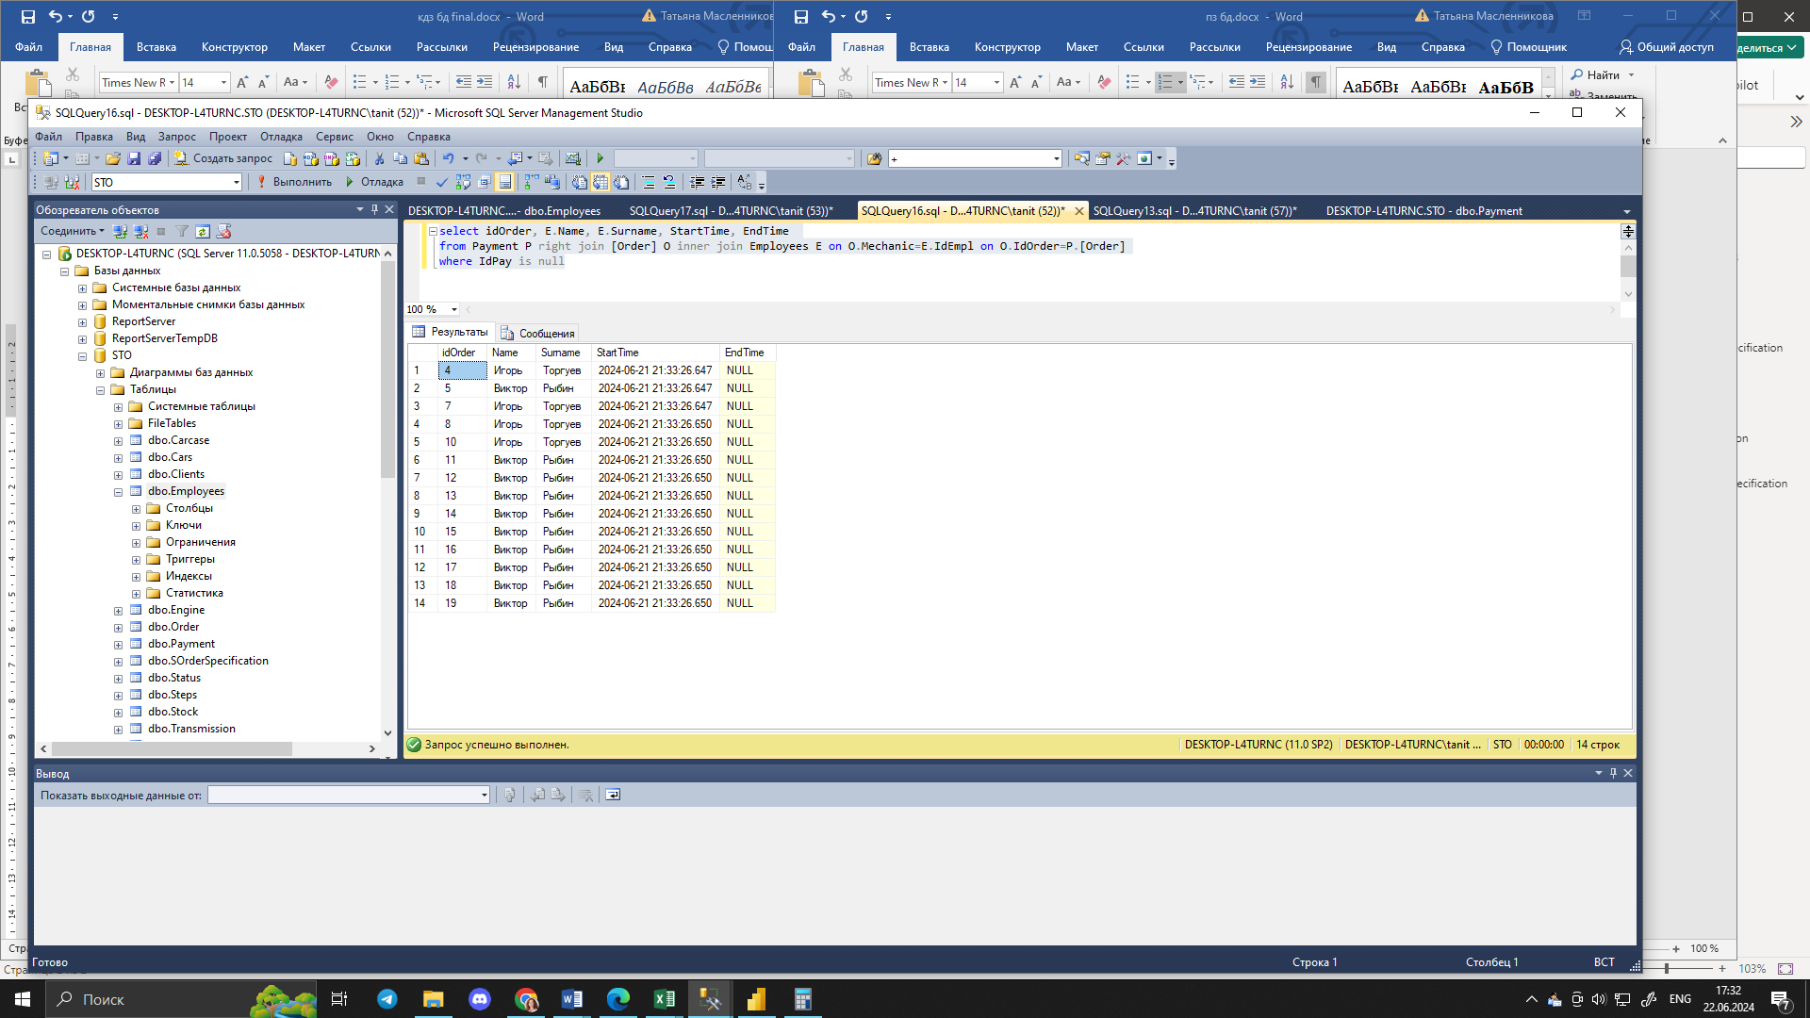

1. Список производителей, запчасти которых подходят для автомобилей KIA с количеством позиций в таблице Stock

select maker, count(*) from stock

where name like '%kia%' and

exists

(select maker from stock where maker like '%kia%')

group by maker

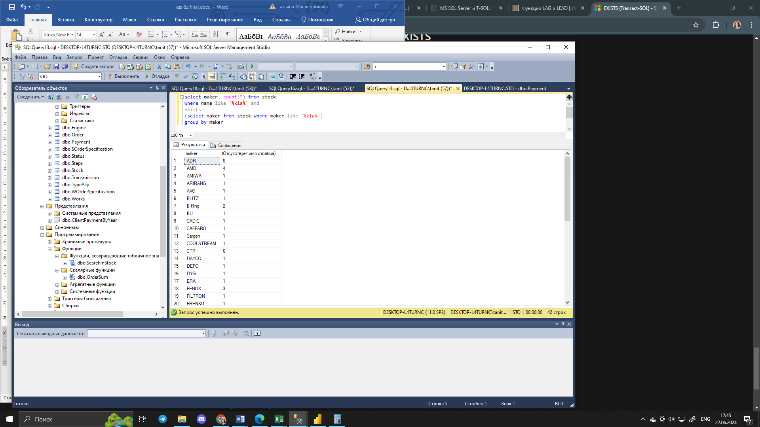

1. Выгрузка использованных и оплаченных запчастей в прошлые годы в отдельную таблицу

select

IdS, dbo.Stock.IdStock, Name, Maker,dbo.Stock.count ,Status,Price

into StockLast

from dbo.SOrderSpecification INNER JOIN dbo.[Order]

ON dbo.SOrderSpecification.IdOrder = dbo.[Order].IdOrder

INNER JOIN dbo.Stock

ON dbo.SOrderSpecification.IdStock = dbo.Stock.IdS INNER JOIN dbo.Payment

ON dbo.[Order].IdOrder = dbo.Payment.[Order]

where (YEAR(dbo.Payment.PayDate) < YEAR(GETDATE()))

AND (dbo.Stock.Status = 3)

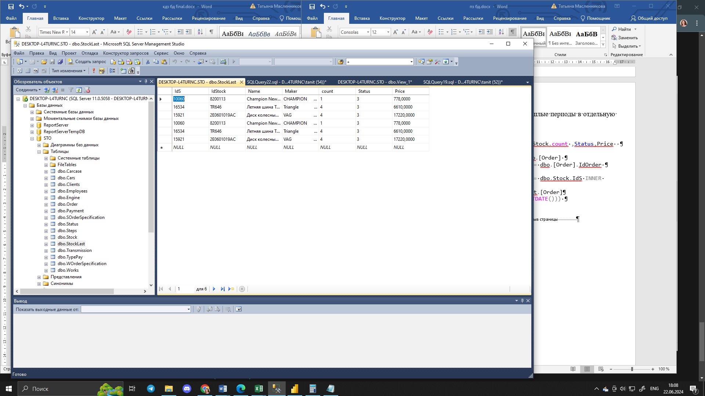

## Анализ времени выполнения запроса до и после создания индекса

Время выполнения запроса select idStock, count(*) from stock group by IdStock having count(*)>1 для 1648 записей составило 0.142 сек. Создадим уникальный индекс из двух столбцов:

CREATE UNIQUE INDEX index1 ON [STO].[dbo].[Stock] (IdS, IdStock);

Время выполнения запроса уменьшилось до 0.137с.

Запрос на подсчет количества записей в таблице

select count(*) from [sto].[dbo].[stock]

также стал работать быстрее: до создания индекса время выполнения 0.042с, после создания индекса 0.024с.

После вынесения в отдельный справочник статусов запчастей скорость выполнения запросов также изменилась в лучшую сторону: на выборку 100 записей 0.109с, на подсчет количества записей 0.016с.

Чтобы проверить это потребовалось сначала создать столбец «статус» с типом char(30) (на предыдущем рисунке показана выборка именно в таком вариант), а затем внести изменения с помощью запросов:

update Stock Set Status='1' Where Status='наличие'

alter table Stock alter column Status integer

Тип столбца изменился на целочисленный, размер таблицы Stock сократился, скорость выполнения запросов стала выше.

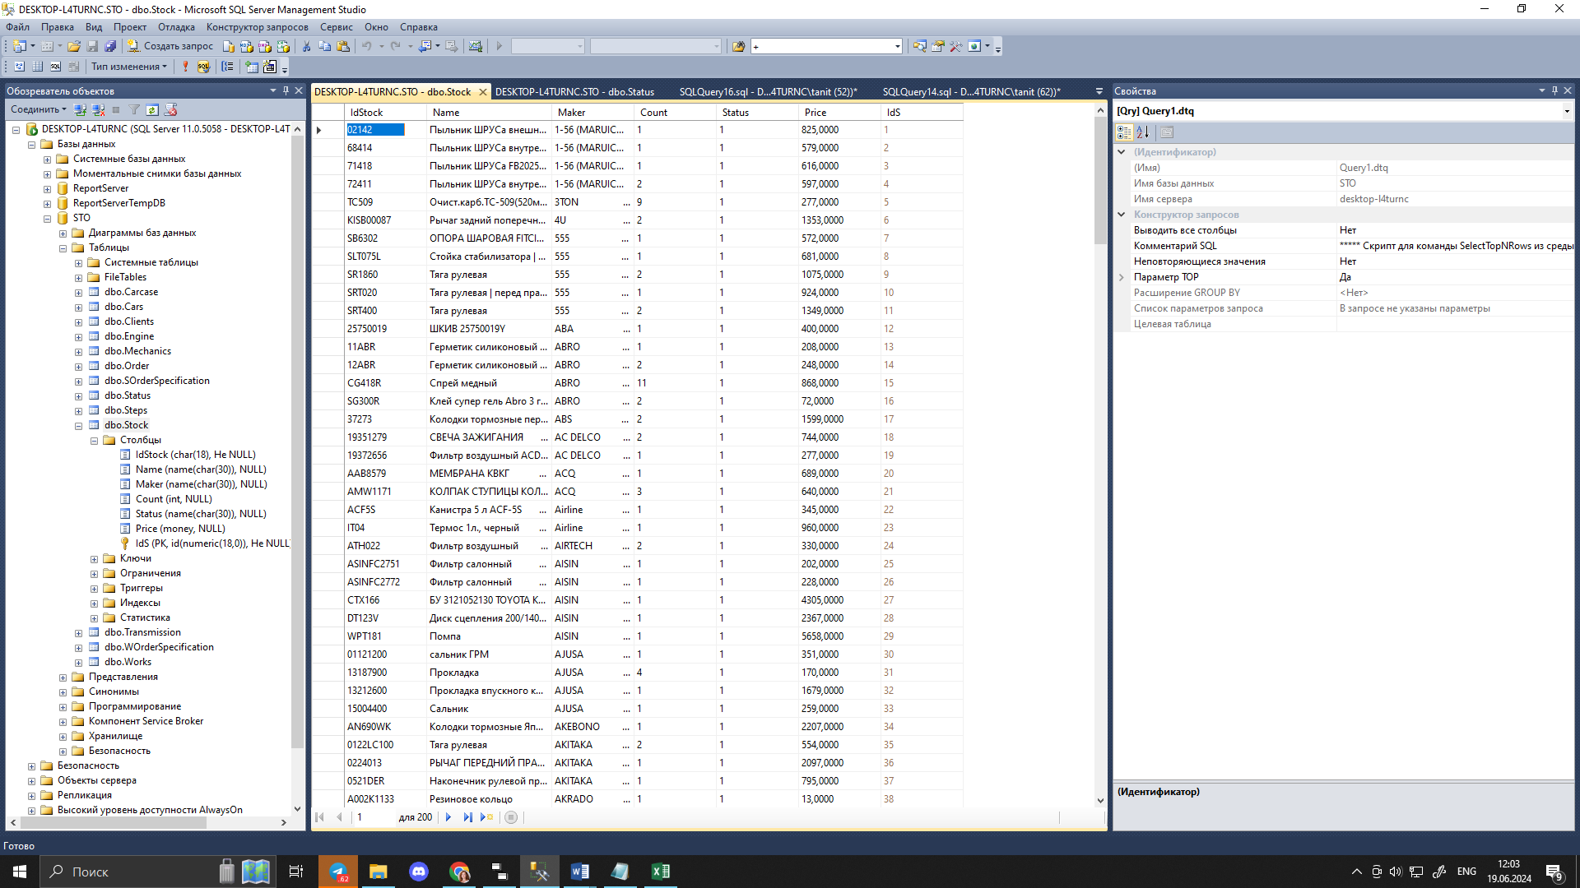

# Процедуры

## Процедура добавления новой записи в таблицу Stock:

CREATE PROCEDURE InsertStockRow

@IdS int,

@count int,

@status int

AS

BEGIN

insert into [STO].[dbo].Stock (IdStock, name, maker, price, status, count) values

(

(select IdStock from [STO].[dbo].Stock where IdS=@IdS),

(select name from [STO].[dbo].Stock where IdS=@IdS),

(select maker from [STO].[dbo].Stock where IdS=@IdS),

(select price from [STO].[dbo].Stock where IdS=@IdS),

@status,

@count

)

END

## Процедура обновления записи в таблице Stock:

CREATE PROCEDURE UpdateStockRow

@IdS int,

@count int,

@status int

AS

BEGIN

Update [STO].[dbo].Stock

Set Status=@status, count=@count

Where IdS=@IdS

END

Выполнение процедуры

exec UpdateStockRow 9099, 2, 1

exec UpdateStockRow 9100, 0, 1

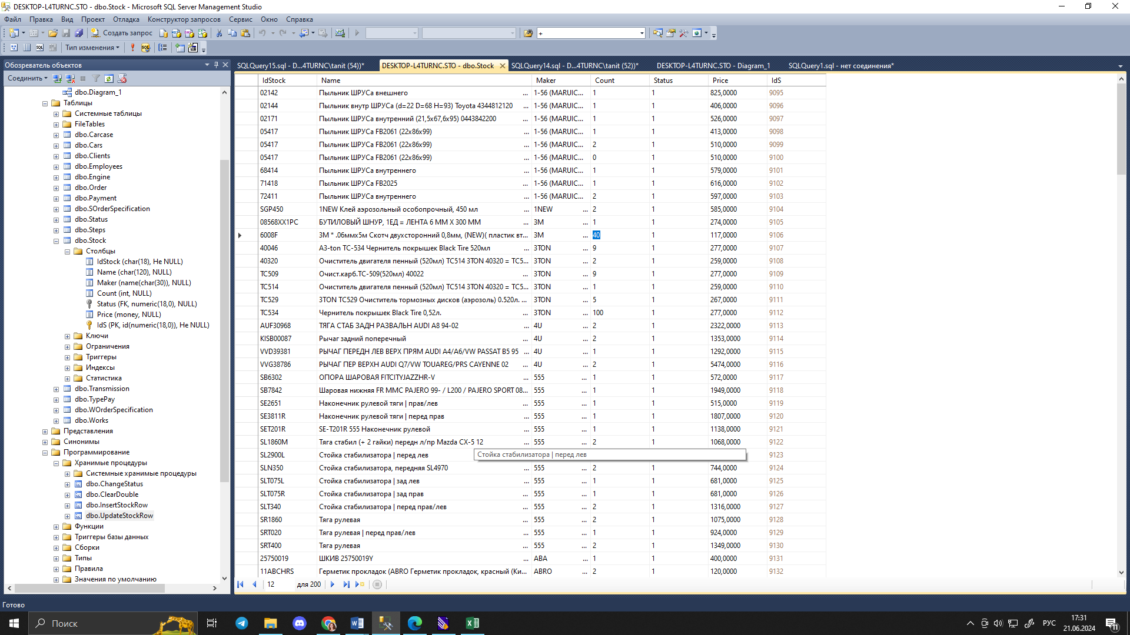

## Процедура удаления нулевых записей в таблице Stock:

CREATE PROCEDURE DeleteStockRow

AS

BEGIN

Delete from [STO].[dbo].Stock Where count=0

END

Выполнение процедуры:

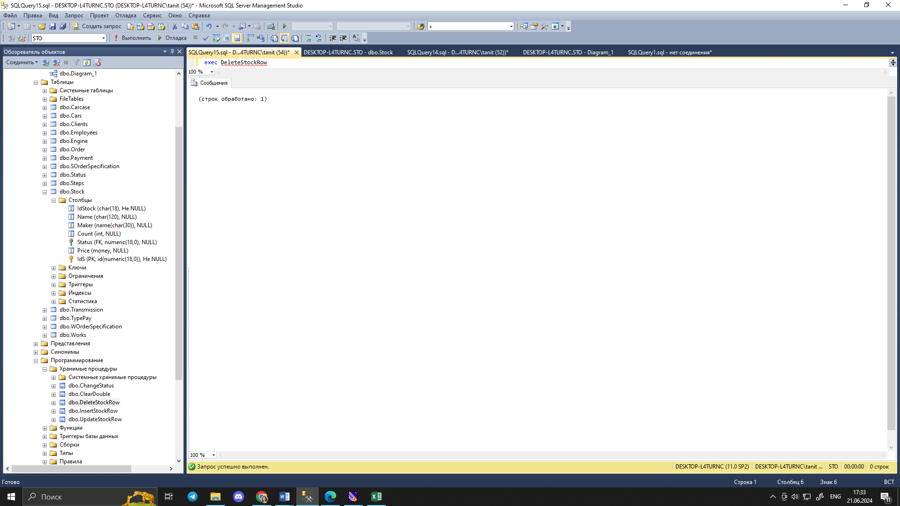

Запись с кодом 9100 удалена:

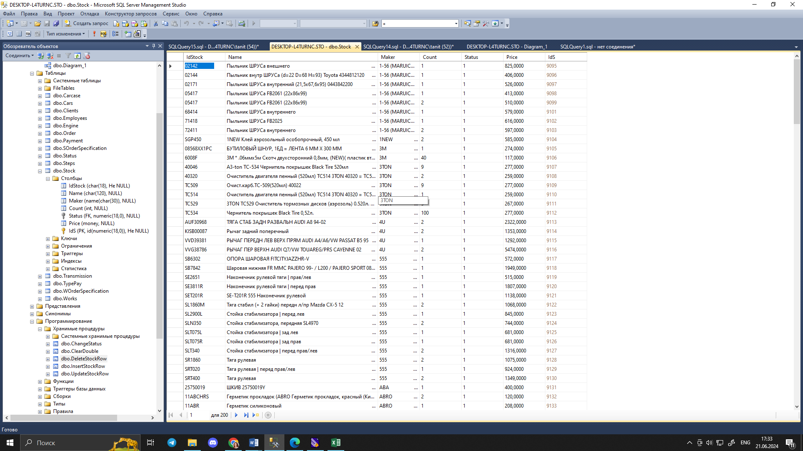

## Процедура очистки таблицы запчастей от дубликатов

Поскольку записей очень много, приходы регистрируются ежедневно, а статусы меняются многократно, то вероятно возникновение нескольких записей с одинаковыми кодами, статусами и ценами, тогда их необходимо объединить.

Количество кодов запчастей и строк, по которым в таблице присутствует несколько записей определяется запросом:

select count(CC) as IdCount, Sum(CC) as RowsSum

from (select count(*) as CC from [STO].[dbo].[Stock] group by IdStock having count(IdStock)>1) as St

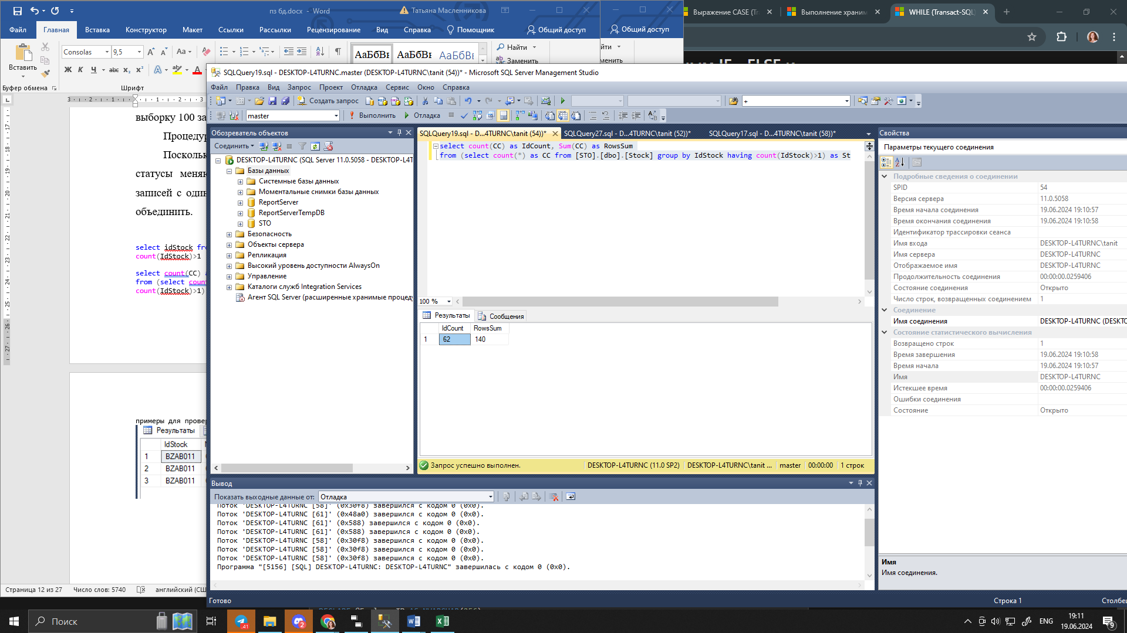

То есть до запуска процедуры в таблице Stock по 62 артикулам найдено 140 строк и среди них возможно есть дубликаты.

Примеры для проверки работы процедуры

select * from [sto].[dbo].[Stock] where idstock='BZAB011'

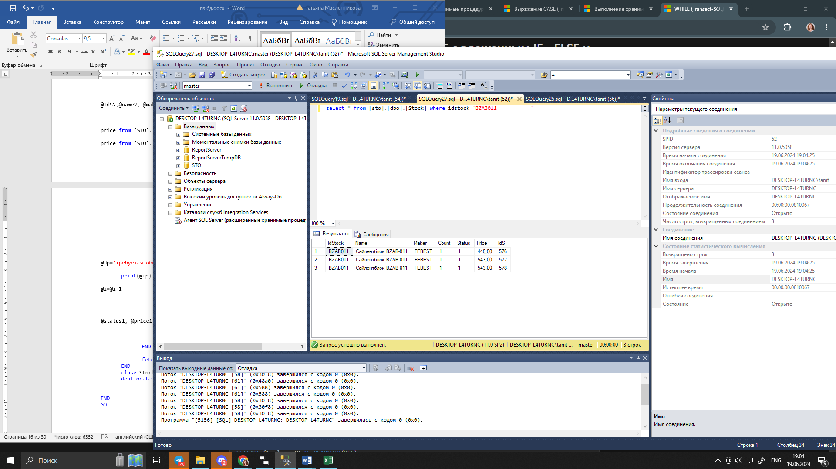

select * from [sto].[dbo].[Stock] where idstock='2561102566'

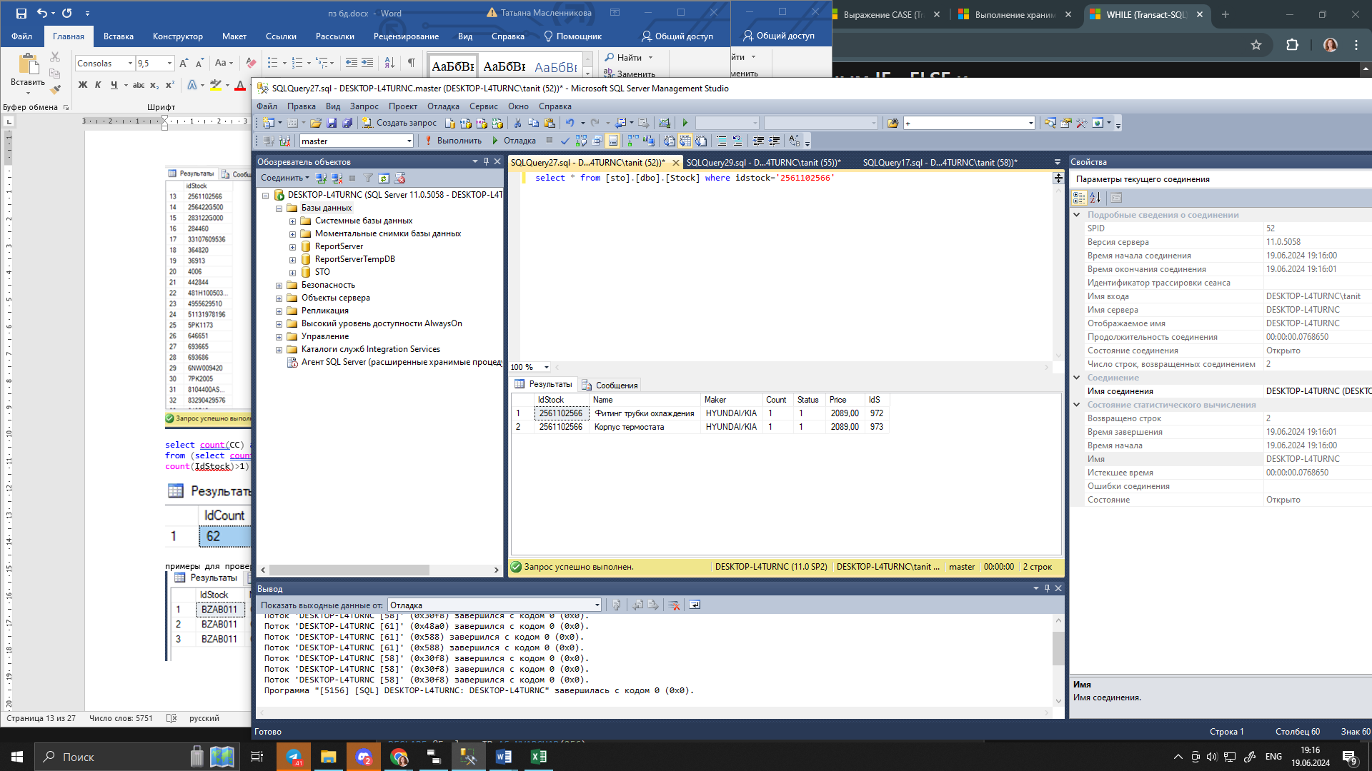

Текст процедуры:

CREATE PROCEDURE ClearDouble

AS

BEGIN

declare @IdStock char(18), @IdS1 int, @col int, @IdS2 int, @i int, @up char(18)

declare @name1 name, @name2 name, @maker1 name, @maker2 name

declare @status1 int, @status2 int, @price1 money, @price2 money

Declare StockPos Cursor for

select idStock from [STO].[dbo].[Stock] group by IdStock, name, maker

having count(IdStock)>1

open StockPos

fetch next from StockPos into @IdStock

while @@FETCH_STATUS = 0

BEGIN

Declare StockRow Cursor for

select IdS, name, maker,status, price

from [STO].[dbo].[Stock] where IdStock=@IdStock

open StockRow

fetch next from StockRow into @IdS1,@name1, @maker1, @status1, @price1

while @@FETCH_STATUS = 0

BEGIN

Declare StockRow2 Cursor for

select IdS, name, maker,status, price

from [STO].[dbo].[Stock]

where IdStock=@IdStock and IdS<>@IdS1

open StockRow2

fetch next from StockRow2

into @IdS2,@name2, @maker2, @status2, @price2

while @@FETCH_STATUS = 0

BEGIN

if @name1=@name2 and @maker1=@maker2 and

@status1=@status2 and @price1=@price2

begin

select idS, IdStock, name, maker, status, price

from [STO].[dbo].[Stock] where IdS=@IdS1

select idS, IdStock, name, maker, status, price

from [STO].[dbo].[Stock] where IdS=@IdS2

--увеличиваем количество запчастей в первой записи

update [STO].[dbo].[Stock] set count=

(select sum(count) from [STO].[dbo].[Stock]

where IdS in (@IdS1, @IdS2)) where IdS=@IdS1

--обнуляем количество во второй записи

update [STO].[dbo].[Stock] set count=0 where IdS=@IdS2

end

fetch next from StockRow2

into @IdS2,@name2, @maker2, @status2, @price2

END

close StockRow2

deallocate StockRow2

fetch next from StockRow into @IdS1,@name1, @maker1, @status1, @price1

END

close StockRow

deallocate StockRow

--удаляем нулевые позиции по артикулу

delete from [STO].[dbo].[Stock] where count=0 and IdStock=@IdStock

fetch next from StockPos into @IdStock

END

close StockPos

deallocate StockPos

END

Выполнение процедуры:

exec ClearDouble

После выполнения процедуры осталось 52 позиции с повторяющимися артикулами:

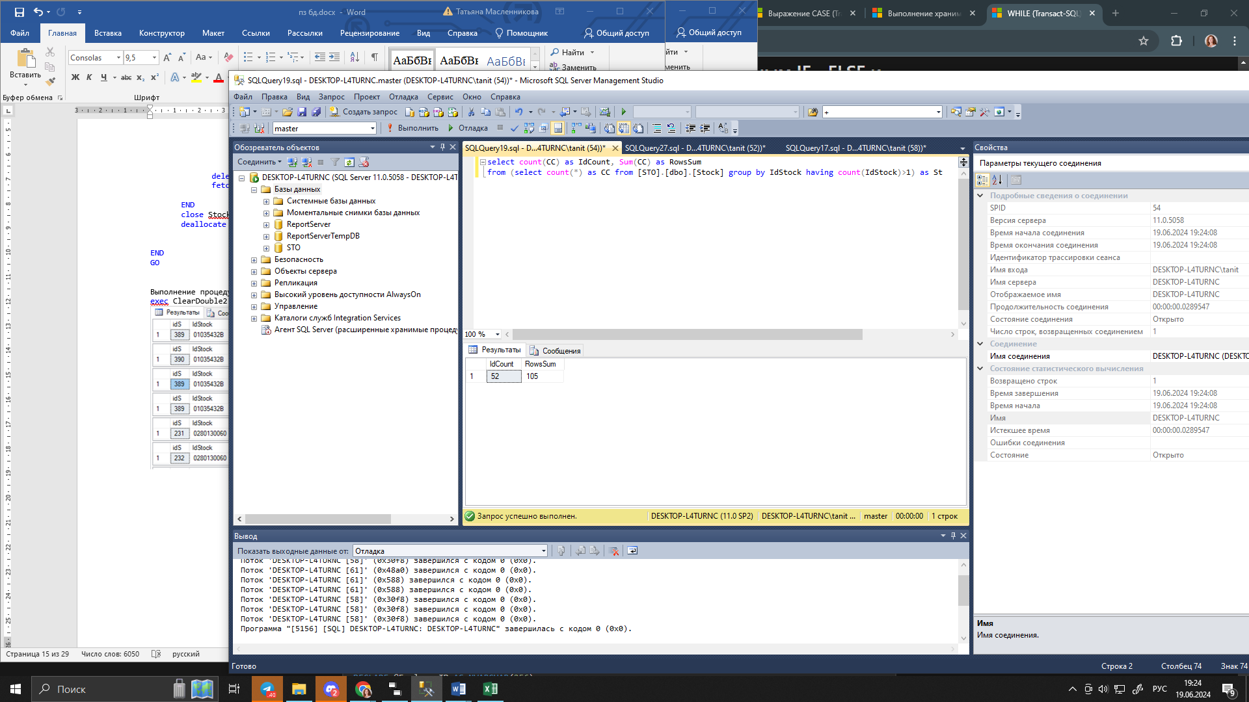

Смотрим примеры. Позиции 577 и 578 объединились, позиция 576 осталась отдельно из-за разницы в цене:

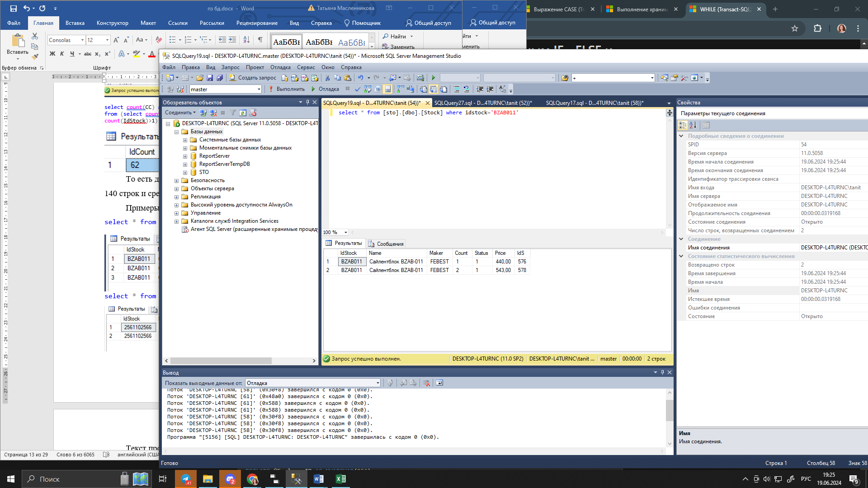

По второму артикулу данные не изменились, поскольку названия различаются:

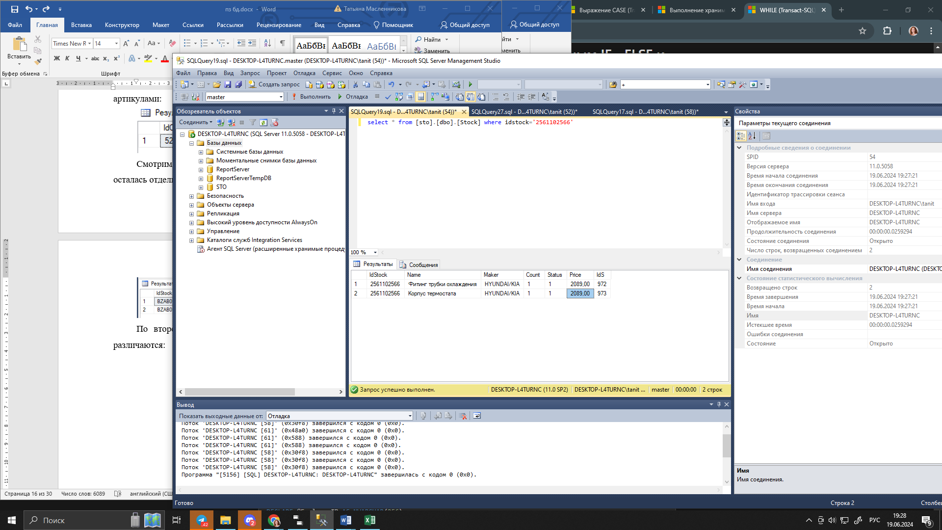

Для удаления таких повторений требуется приведение к одинаковым названиям вручную (ответственность кладовщика).

Всего 28 записей из таблицы удалено и в 28 строках обновлено количество запчастей.

## Процедура изменения статуса запчасти

При добавлении позиции в спецификацию, статус запчасти меняется. Система выдает ошибку, если статус запчасти не «наличие», «в пути» или «заказана». Поскольку с другими статусами запчасти не могут быть доступны физически для механиков.

Если в спецификацию добавляется количество меньше, чем есть в наличии, то разбиваем запись на две, в исходной количество в наличии уменьшаем на нужное число, в новой копируем данные по запчасти и устанавливаем статус «в работе».

Если количество в наличии и требуемое совпадает, то статус запчасти «наличие» меняем на статус «в работе». Если запчасть «в пути» или «заказана», то меняем статус на «ожидание».

При оплате заказ-наряда, статус использованных запчастей меняется на «установлено».

При удалении заказ-наряда до оплаты, удаляются все спецификации и соответственно статусы неиспользованных запчастей тоже должны измениться.

CREATE PROCEDURE ChangeStatus

@IdS int,

@count int,

@operation int

AS

BEGIN

declare @col int, @col2 int, @status int, @status0 int

--если добавлена запись в спецификацию заказ-наряда

if @operation=1 begin

set @status=(select IdStatus from [STO].[dbo].Status where Status='в работе')

end

--если заказ-наряд оплачен

if @operation=2 begin

set @status=(select IdStatus from [STO].[dbo].Status where Status='установлено')

end

--если удалена запись в спецификации заказ-наряда

if @operation=3 begin

set @status=(select IdStatus from [STO].[dbo].Status where Status='наличие' )

end

begin try

set @col=(select count from [STO].[dbo].Stock where IdS=@IdS)

if @col=@count

exec UpdateStockRow @IdS, @col, @Status

--разница возникает только при добавлении записи в спецификацию

if @Col>@count

begin

--если больше чем надо, то переносим остаток в новую запись

Set @status0=(select status from [STO].[dbo].Stock where IdS=@IdS)

Set @col2=@col-@count

exec InsertStockRow @IdS, @col2, @status0

exec UpdateStockRow @IdS, @count, @Status

end

if @Col<@count

begin

--если не хватает, то дозаказываем разницу в новой записи

Set @status0=(select idstatus from [STO].[dbo].Status

where status='заказано')

Set @col2=@col-@count

exec InsertStockRow @IdS, @col2, @status0

exec UpdateStockRow @IdS, @col, @Status

end

end try

begin catch

print('Update error')

end catch

END

GO

Пример выполнения процедуры. Добавление в спецификацию 3 рулонов скотча с артикулом 6008F (в наличии 40 штук)

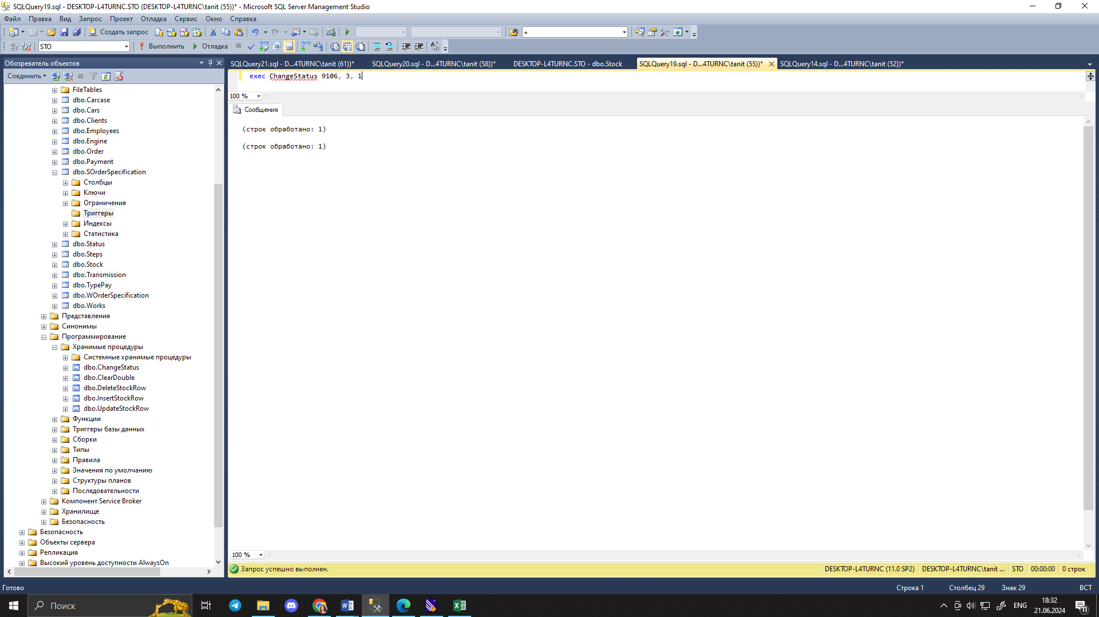

После выполнения процедуры изменилась запись IdS=9106 и добавлена новая с IdS=16533:

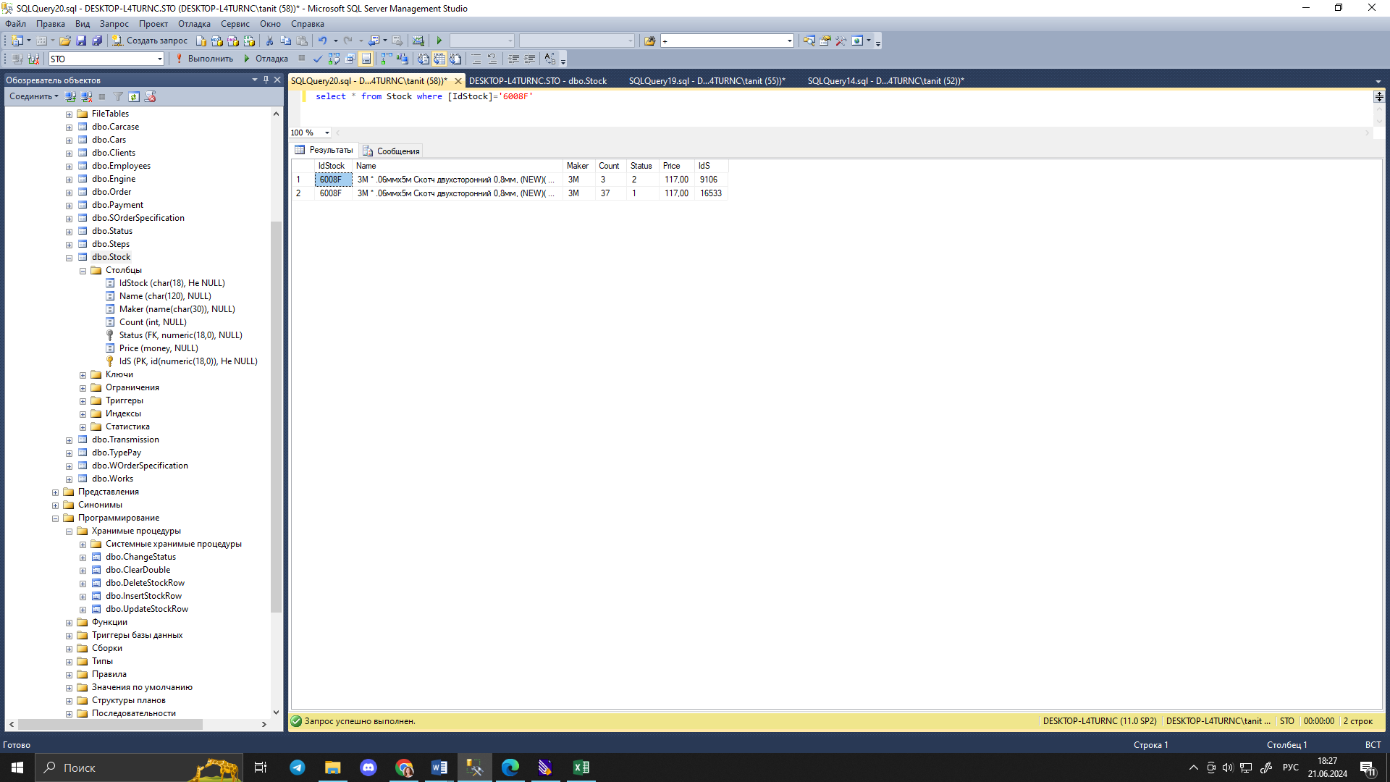

# Триггеры

## Триггер при создании заказ-наряда

Дата создания ордера-наряда добавляется автоматически при создании заказа (текущую дата и время получаем системную функцией GetDate) при помощи триггера. Одновременно проставляется и текущий шаг 1 «приемка».

CREATE TRIGGER Order_AI0 ON [STO].[dbo].[Order]

AFTER INSERT

AS

BEGIN

UPDATE [STO].[dbo].[Order]

SET ODate=GETDATE(), CurrentStep=1

WHERE IdOrder=(SELECT IdOrder FROM inserted)

END

## Триггер при добавлении записи в спецификацию запчастей заказ-наряда

CREATE TRIGGER SOS_AI0 ON SOrderSpecification

AFTER INSERT

AS

BEGIN

declare @IdS int, @count int

Set @IdS=(SELECT IdStock FROM inserted)

Set @count=(select count from inserted)

exec ChangeStatus @IdS, @count, 1

END

GO

## Триггер при удалении записи из спецификации запчастей

CREATE TRIGGER SOS_AD0 ON SOrderSpecification

AFTER DELETE

AS BEGIN

declare @IdS int, @count int

Set @IdS=(SELECT IdStock FROM deleted)

Set @count=(select count from deleted)

exec ChangeStatus @IdS, @count, 3

END

# Функции

## Скалярная функция расчета стоимости работ и запчастей по номеру заказа

CREATE FUNCTION OrderSum

(

@IdOrder int

)

RETURNS money

AS

BEGIN

declare @OrderSum money

set @OrderSum=

(select sum(total) OrderSum

from

(select t.Total from

(select idOrder, sum(W.price*WO.count) as Total

from WOrderSpecification WO left join Works W on WO.IdWork=W.IdWork

group by IdOrder) t

where IdOrder=@IdOrder

union

select t.Total as sum

from

(select IdOrder, sum(S.price*SO.count) as Total

from SOrderSpecification SO left join Stock S on SO.IdStock=S.IdS

group by IdOrder) t

where IdOrder=@IdOrder) tt)

RETURN @OrderSum

END

GO

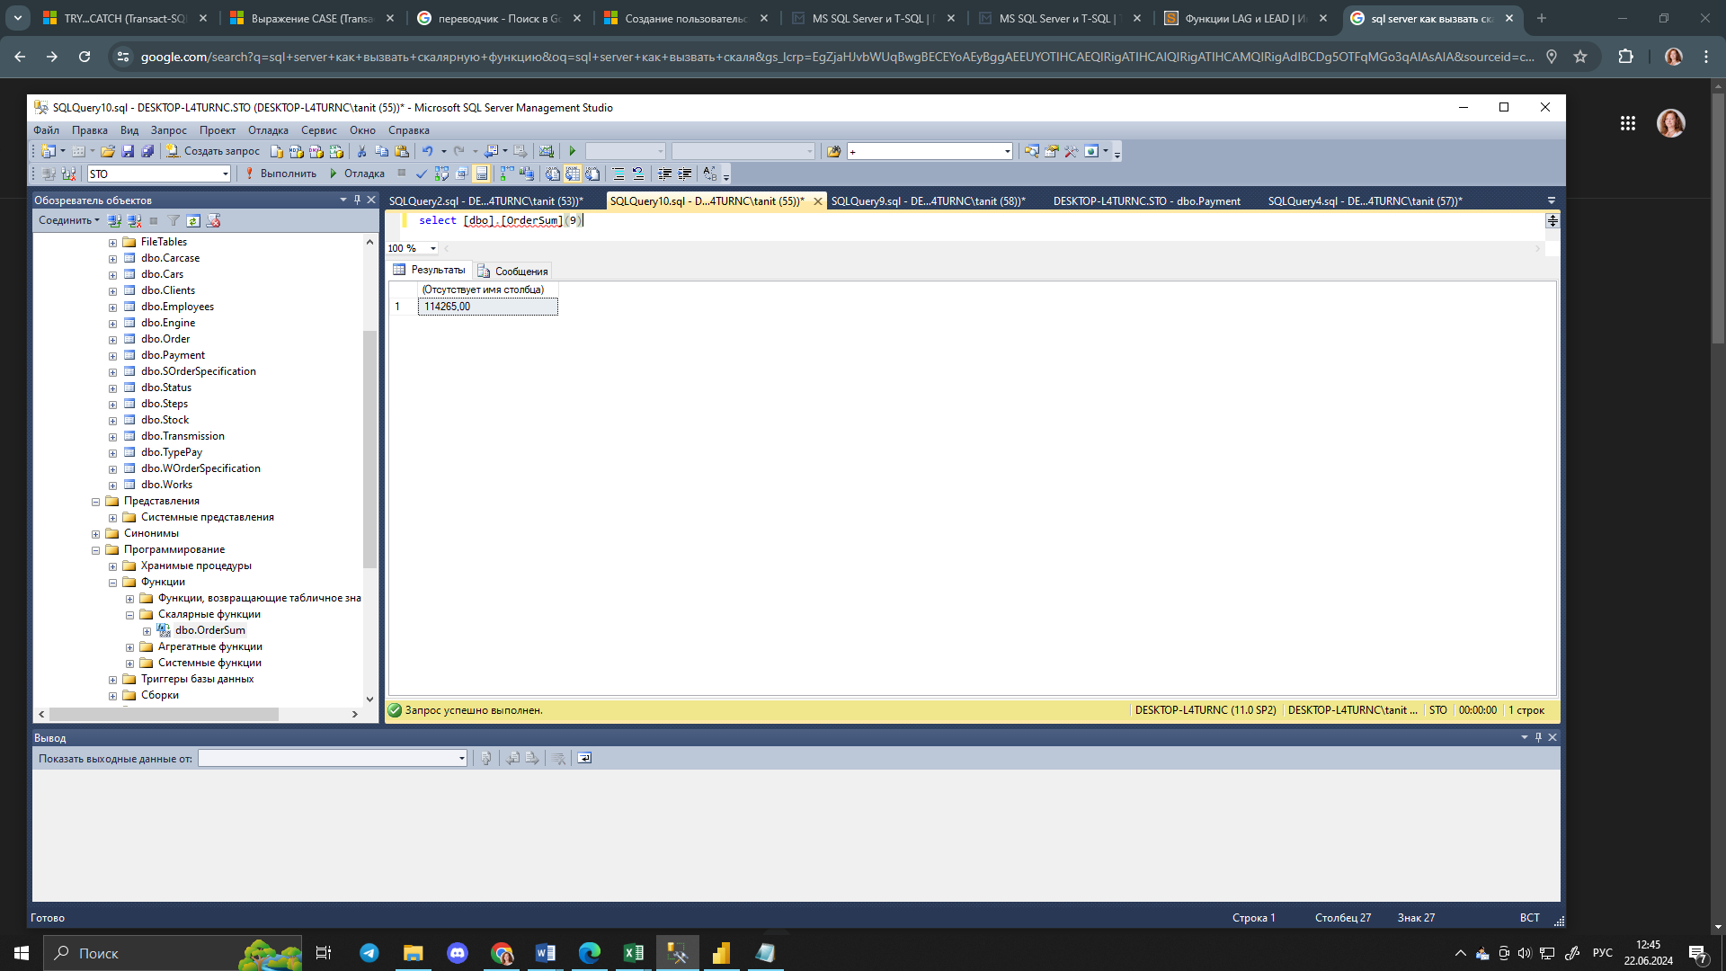

## Функция поиска запчастей по части названия

CREATE FUNCTION SearchInStock

(

@Text varchar(50)

)

RETURNS TABLE

AS

RETURN

(

SELECT TOP 100 maker, name, Status.status, Price, count, IdStock

from stock inner join status on stock.Status=Status.IdStatus

where lower(name) like '%'+@text+'%'

order by maker ASC, price DESC, status

)

GO

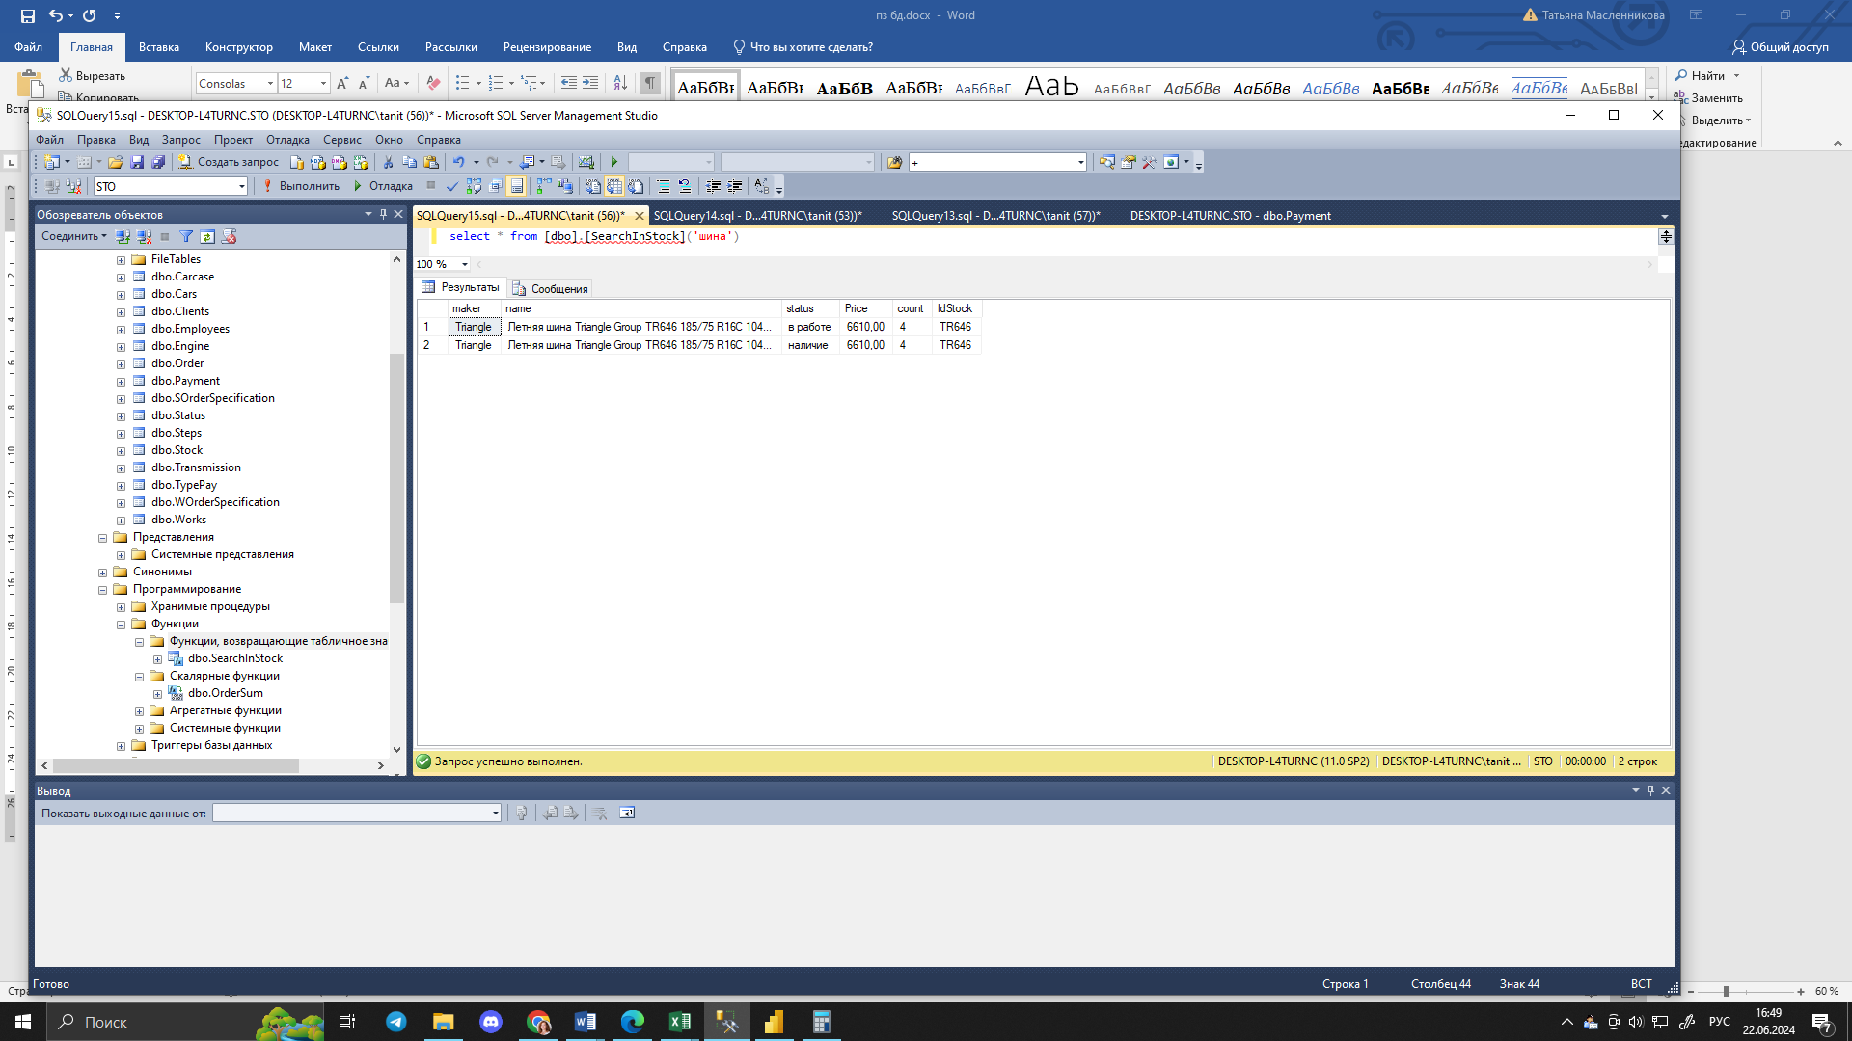

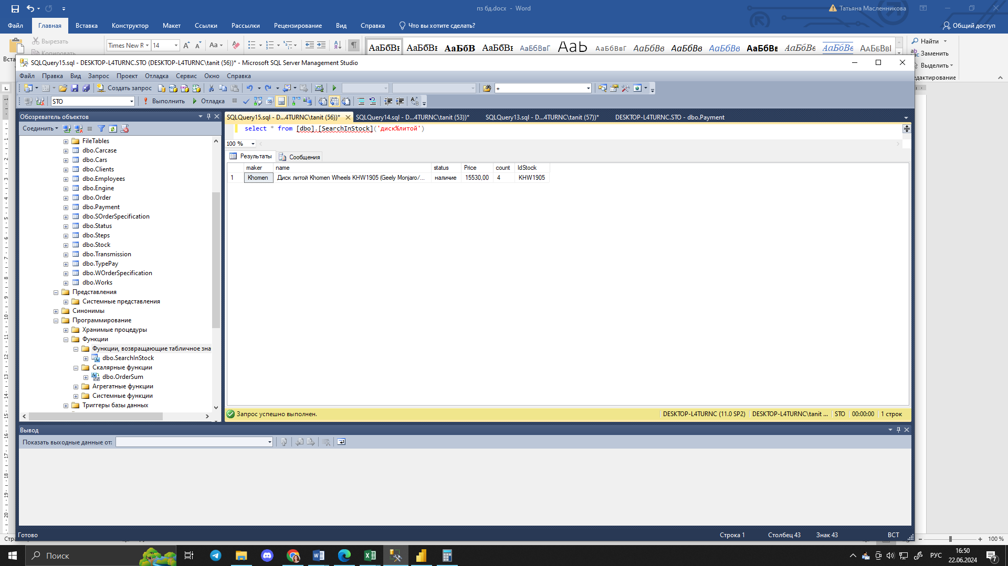

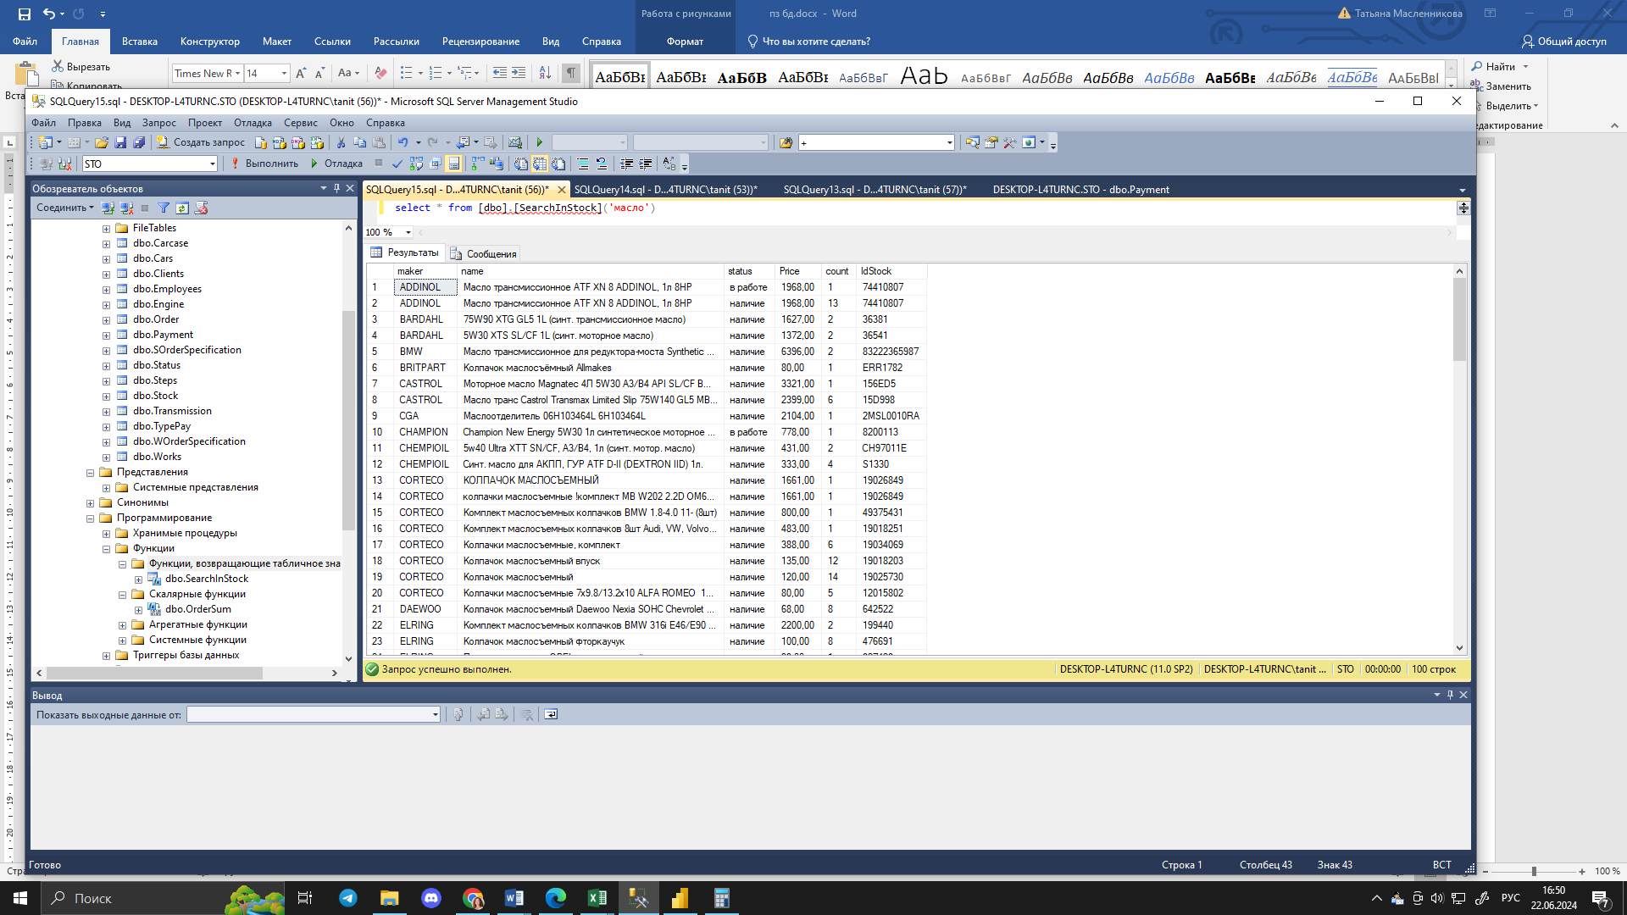

# Представления

## Платежи клиентов за текущий год

create view ClientPaymentByYear As

SELECT

dbo.Clients.IdClient, RTRIM(dbo.Clients.Name) + ' ' + RTRIM(dbo.Clients.Surname) AS Client,

dbo.Payment.sum AS Total,

dbo.Payment.PayDate,

dbo.[Order].IdOrder,

RTRIM(dbo.Cars.Brand) + ' ' + ' ' + RTRIM(dbo.Cars.Model)+' '+ RTRIM(dbo.Cars.Release) AS Car

FROM dbo.Payment INNER JOIN

dbo.[Order] ON dbo.Payment.[Order] = dbo.[Order].IdOrder INNER JOIN dbo.Cars ON dbo.[Order].IdCar = dbo.Cars.IdCar INNER JOIN

dbo.Clients ON dbo.Cars.IdClient = dbo.Clients.IdClient

WHERE (YEAR(dbo.Payment.PayDate) = YEAR(GETDATE()))

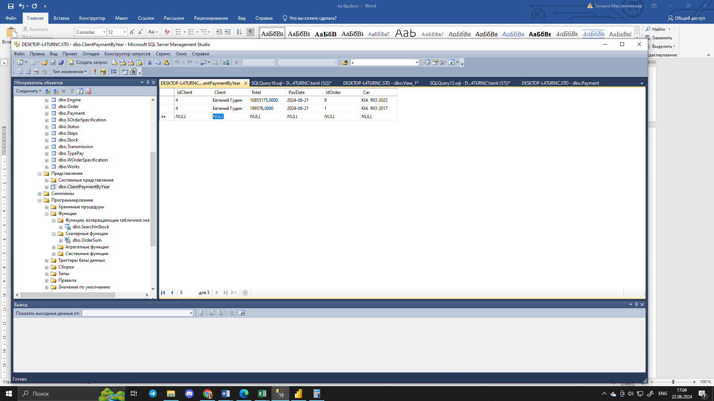

## Запчасти в работе

create view StockOpen As

select Top 100 Stock.IdStock, maker, name, price, Stock.count from stock inner join SOrderSpecification SO on Stock.IdS=SO.IdStock

where status=2

order by SO.IdOrder

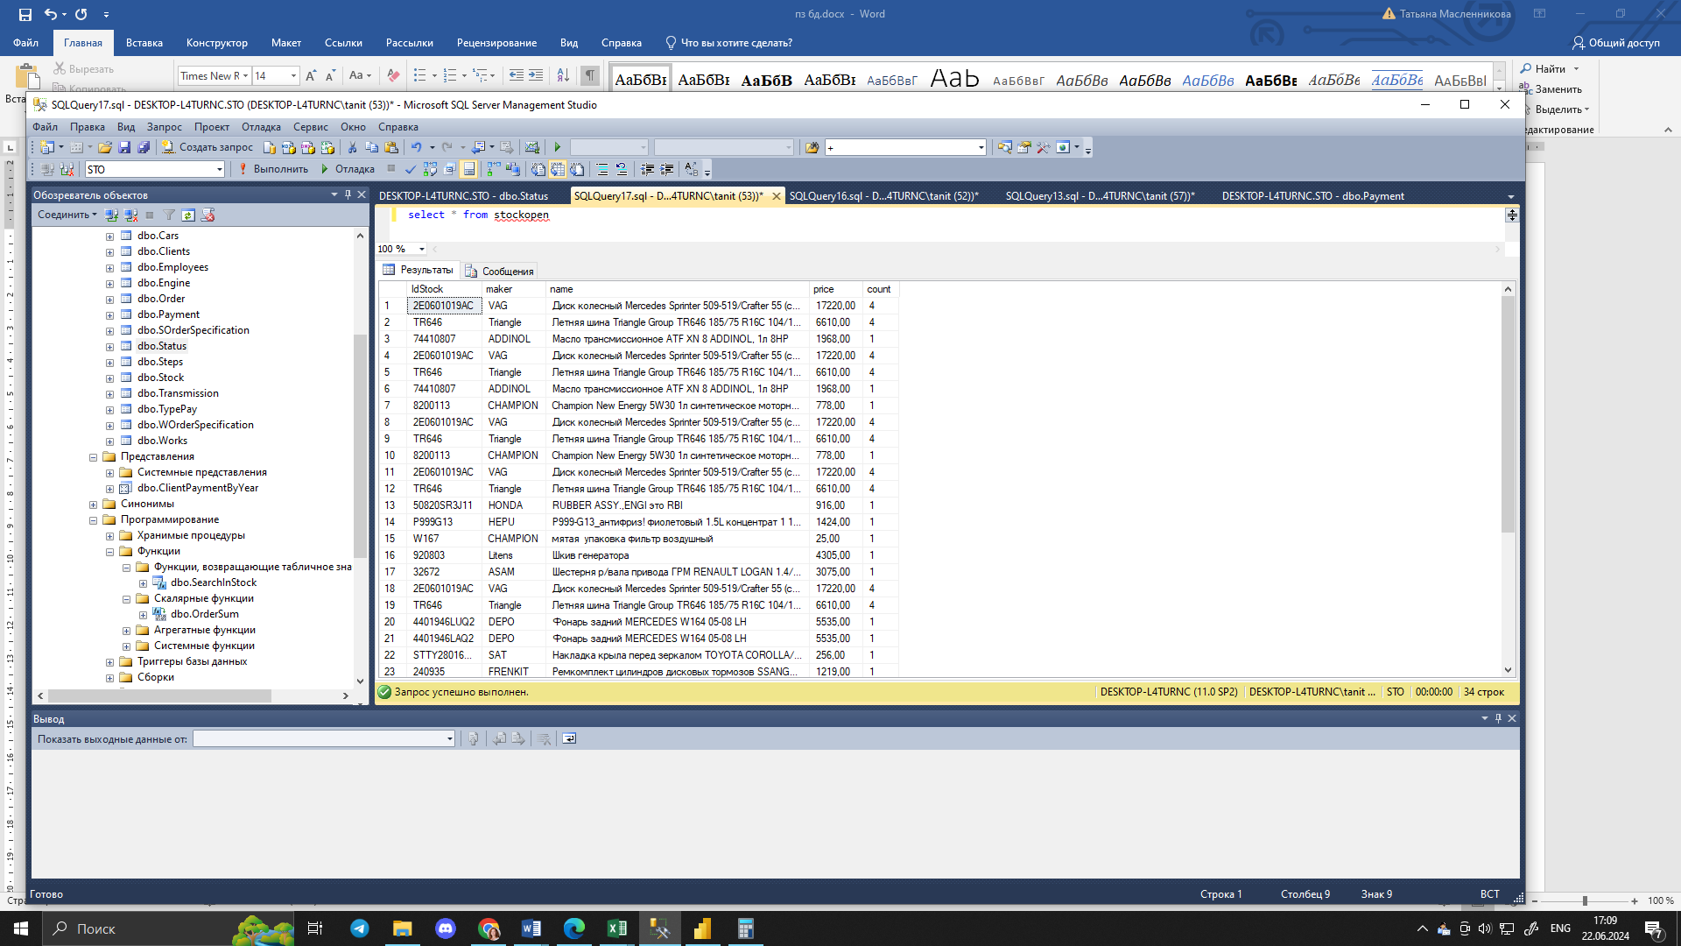

# Отчет в Power BI

Загрузка данных с сервера SQL

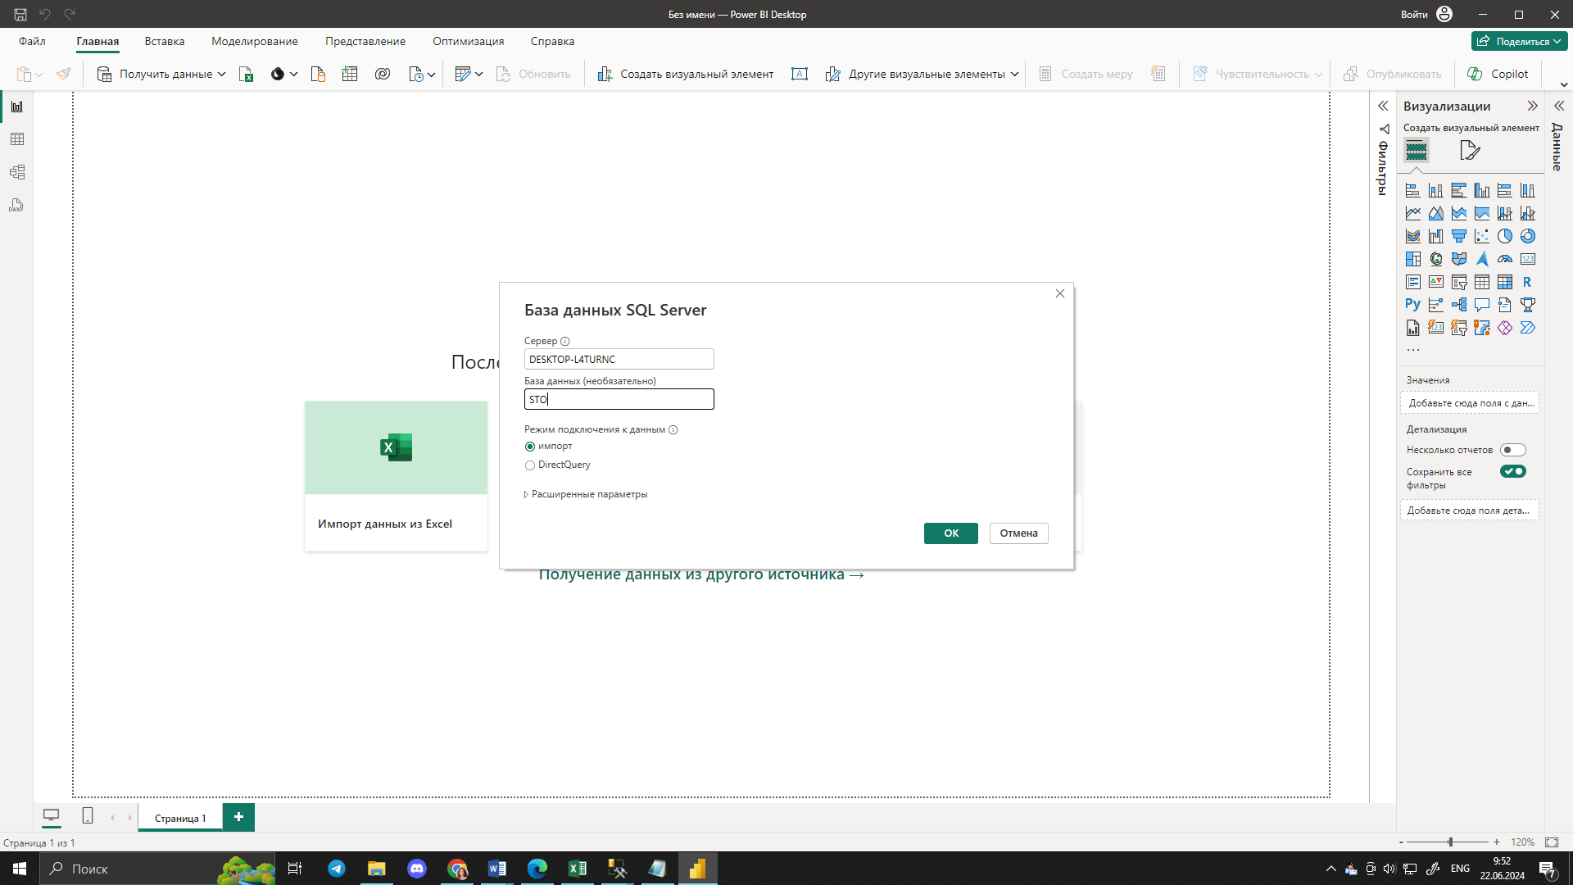

Схема таблиц в PowerBI

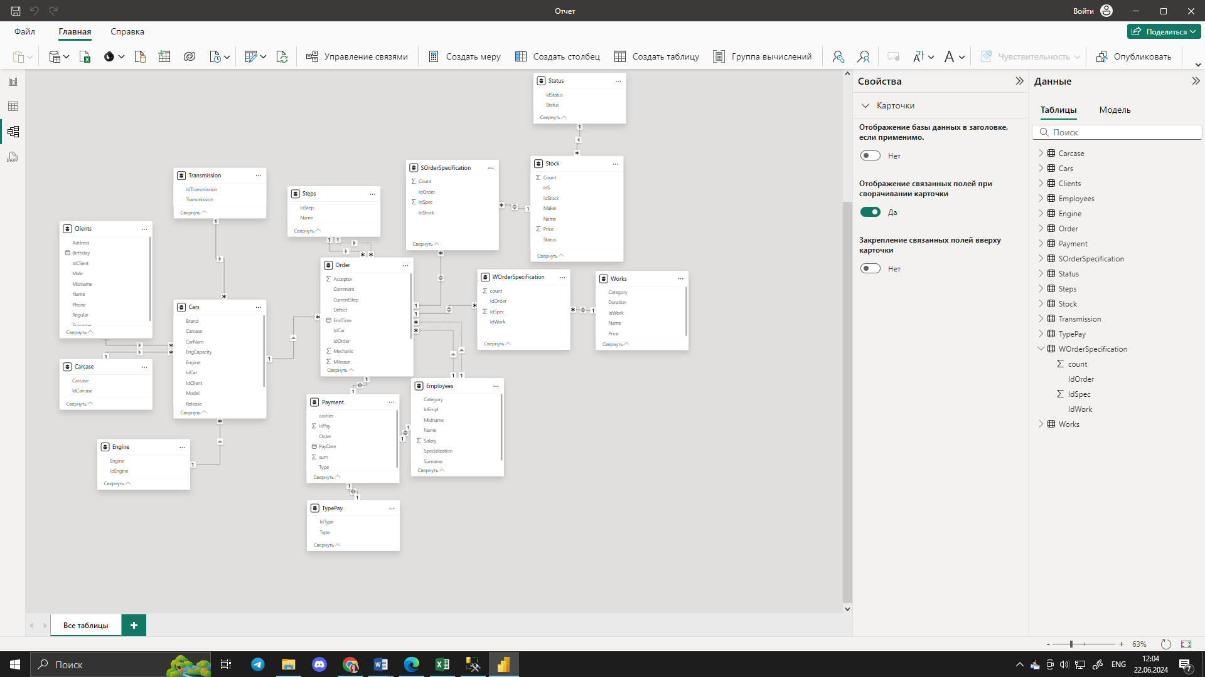

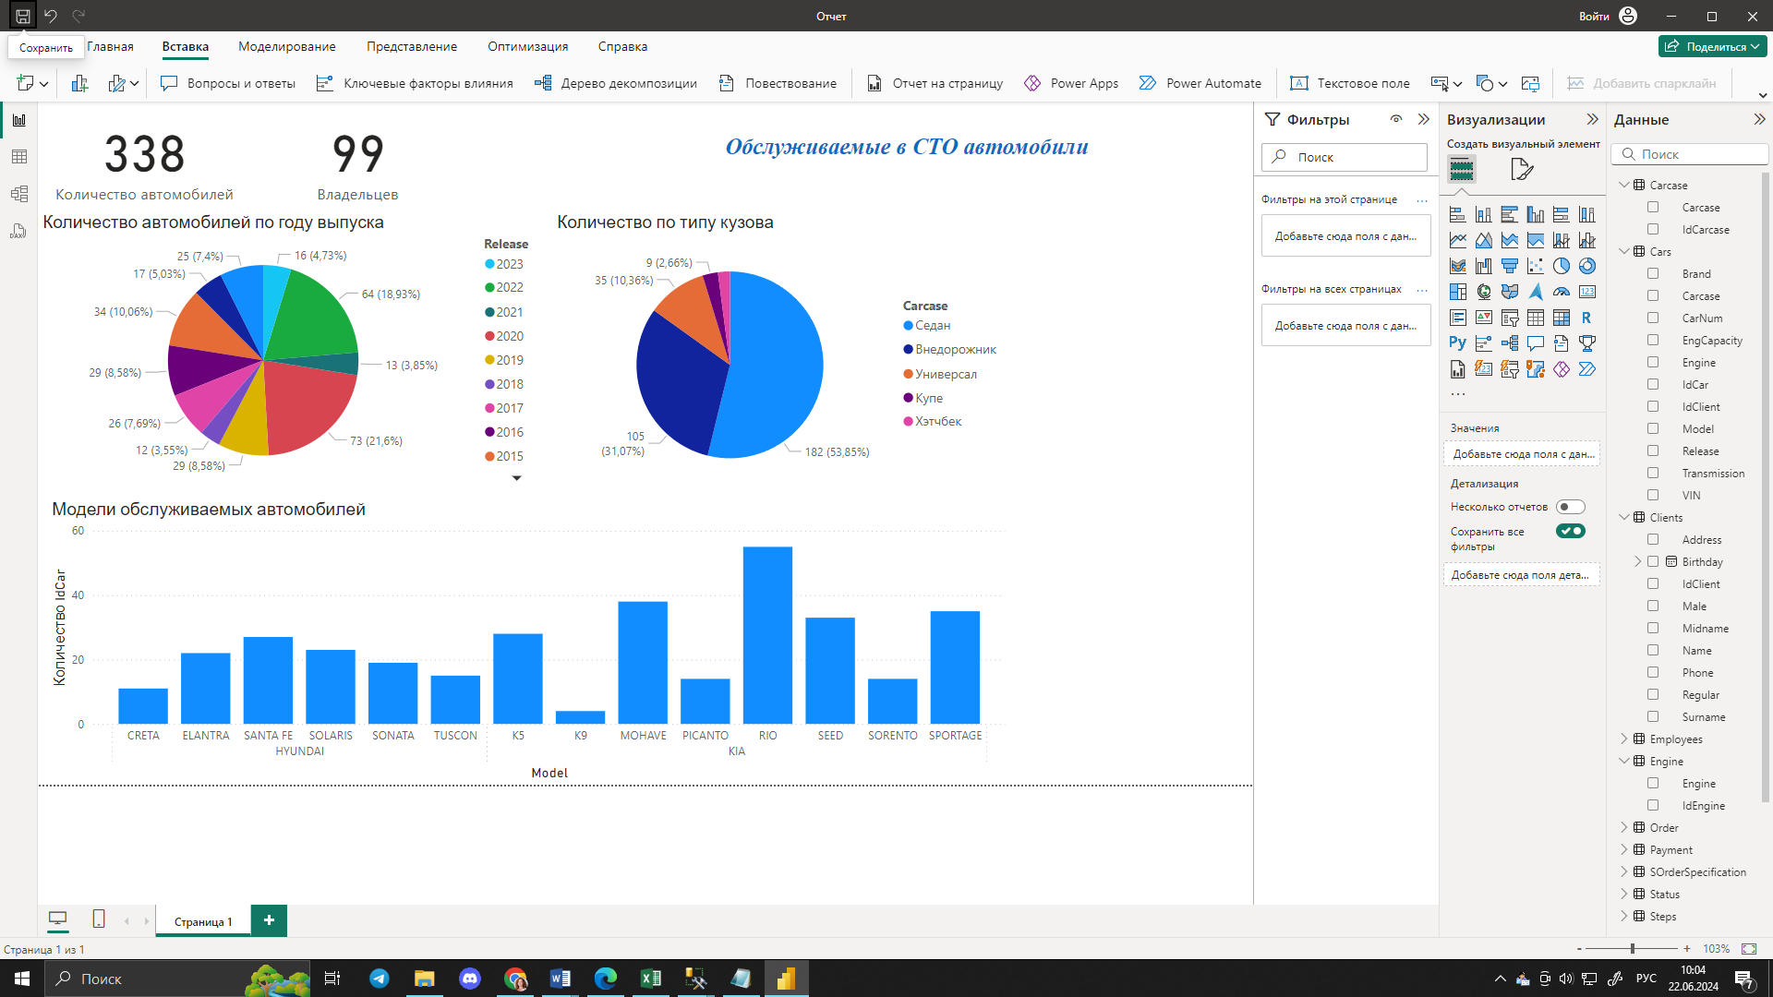

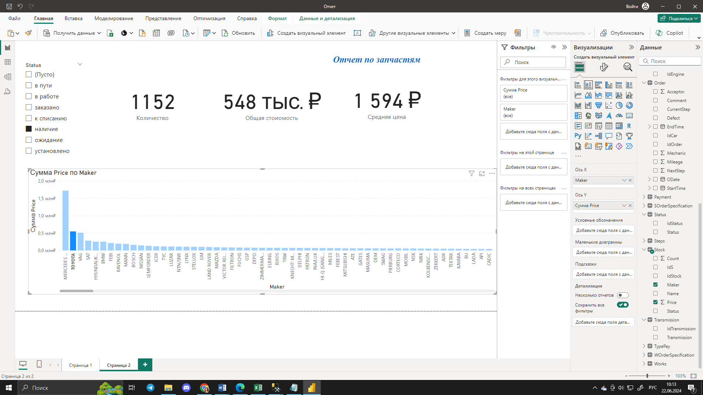

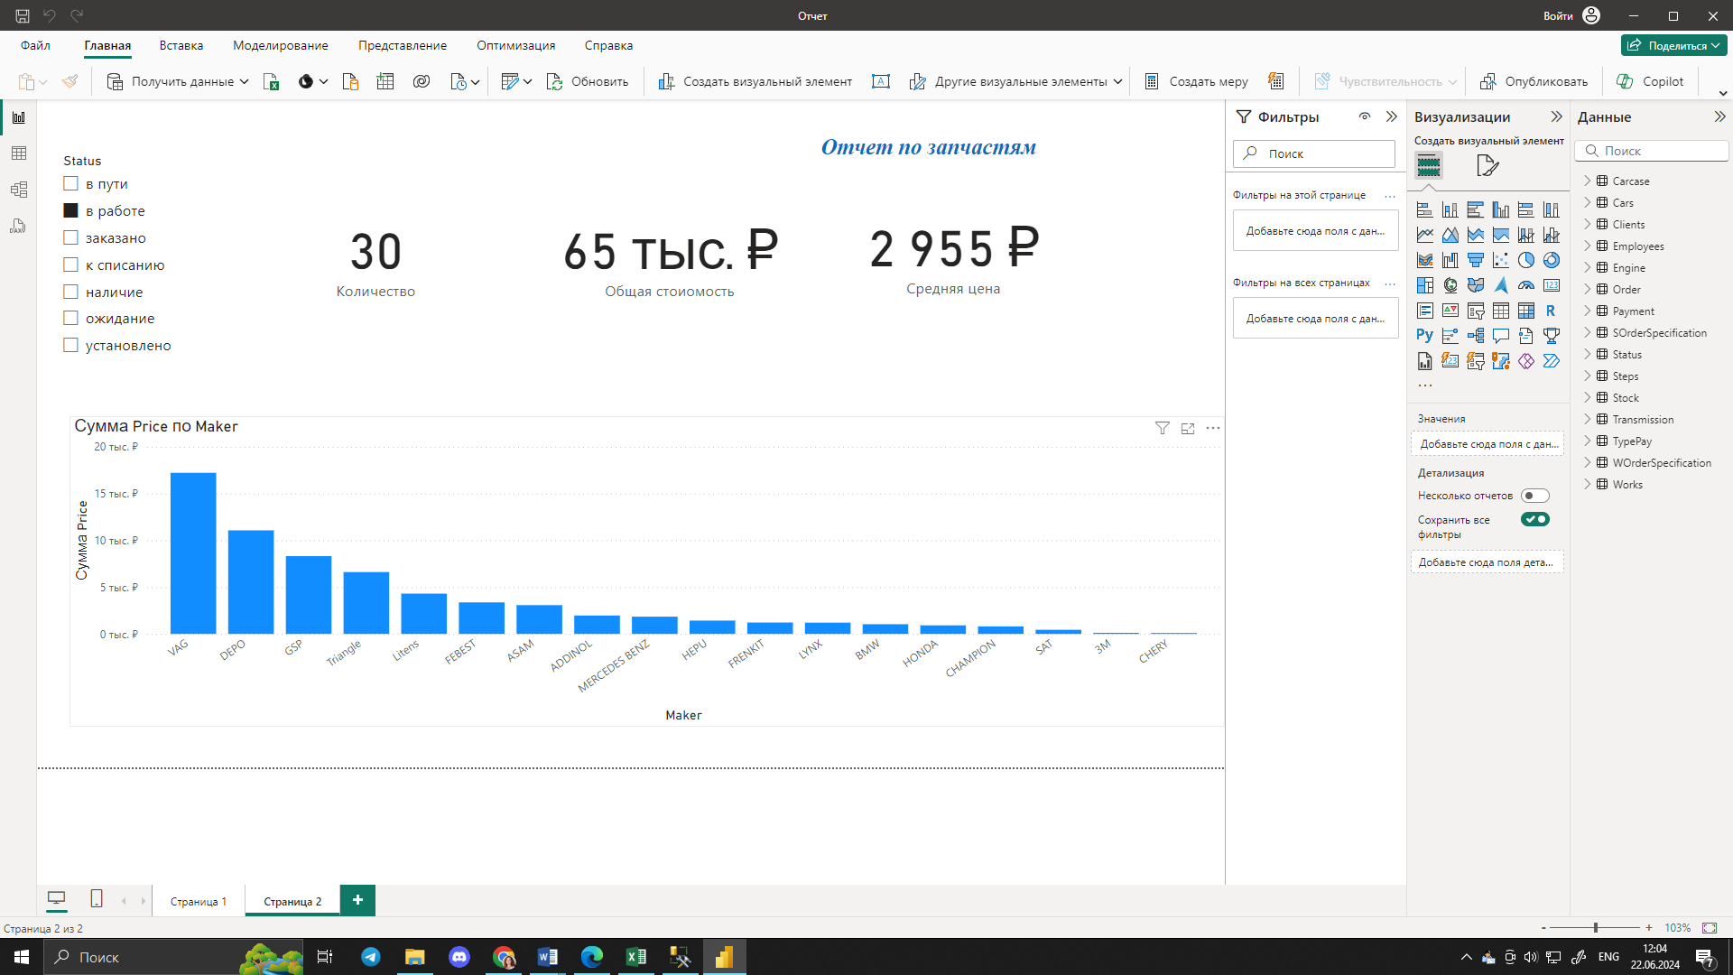

# Отчет в Excel

Отчет по резерву запчастей на основе представления StockOpen

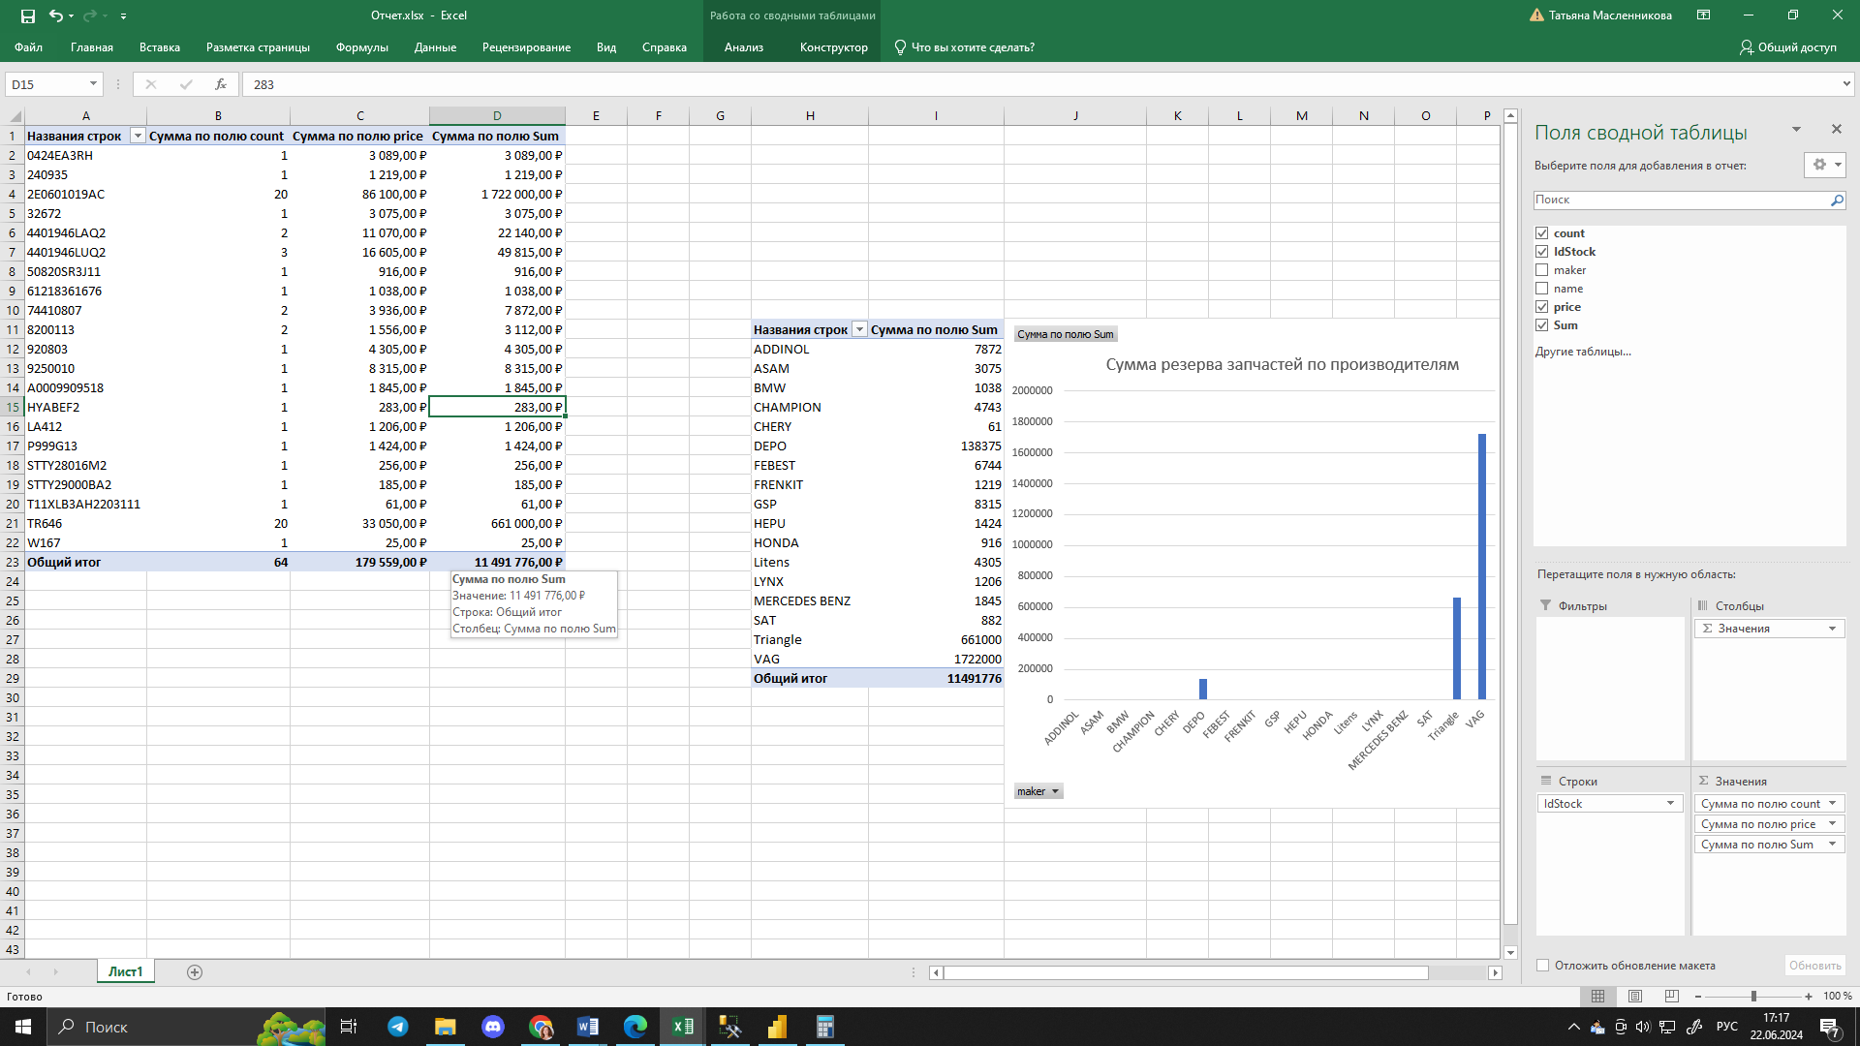



Отчет по платежам клиента основе представления StockOpen

